FORMULARUL
CERERII DE FINANŢARE
(model orientativ)

 | Atenție!  Acest model al cererii de finanțare este aplicabil priorității de investiții 5.2 - Realizarea de acțiuni destinate îmbunătățirii mediului urban, revitalizării orașelor, regenerării și decontaminării terenurilor industriale dezafectate (inclusiv a zonelor de reconversie), reducerii poluării aerului și promovării măsurilor de reducere a zgomotului pentru apelurile retrospective lansate prin MYSMIS pentru introducerea datelor aferente cererilor de finanțare depuse în format clasic.

CUPRINS

0. INFORMAȚII PRIVIND APELUL DE PROIECTE 4
1. INFORMAŢII PRIVIND SOLICITANTUL/LIDERUL DE PARTENERIAT 5
1.1. Informații solicitant/lider de parteneriat 6
1.2. Taxa pe valoarea adăugată 6
1.3. Reprezentantul legal al Solicitantului 6
1.4. Persoana de contact 8
1.5. Persoana responsabilă cu operaţiunile financiare 9
1.6. Banca/Trezoreria (opțional) 9
1.7. Sprijin primit din fonduri publice şi/sau împrumuturi din partea instituţiilor financiare internaţionale (IFI) 11
1.8. Sprijin solicitat din fonduri publice şi/sau împrumuturi din partea instituţiilor financiare internaţionale (IFI) 12
2. INFORMAȚII DESPRE MEMBRII PARTENERIATULUI 15
3. INFORMATII DESPRE PROIECT 16
3.1. Titlul proiectului 16
3.2. Localizarea proiectului 16
3.3. Descrierea proiectului 20
3.4. Durata de implementare a proiectului 33
3.5. Ajutor de stat/minimis 33
3.6. Proiect generator de venituri (pentru proiectele pentru care nu se aplică scheme de ajutor de stat/minimis) 34
3.7. Impactul asistenţei financiare nerambursabile asupra implementării proiectului 34
3.8. Riscuri 34
3.9. Sustenabilitatea proiectului 36
4. Managementul și resursele proiectului 37
4.1. Resurse materiale 37
4.2. Resurse urmane 39
5. Achiziţiile derulate în cadrul proiectului 42
6. Indicatorii și rezultatele proiectului 45
6.1. Indicatori POR 45
6.2. Indicator proiect 45
7. PRINCIPII ORIZONTALE 47
7.1. Egalitatea de şanse 47
7.2. Dezvoltarea durabilă 48
7.3. Schimbări demografice 48
8. FINANŢAREA PROIECTULUI 51
8.1. Bugetul proiectului 51
Buget – Plan anual de cheltuieli 58
Buget – Rezultate 58
Buget – Localizare geografica 59
Buget – Câmp de interventie 60
Buget – Tip de finantare 60
Buget – Tip teritoriu 61
Buget – Activitate economica 61
Buget – Obiectiv tematic 62
9. 60. Buget – Mecanism livrare teritorială 62
8.2. SURSE DE FINANŢARE A PROIECTULUI 63
9. CERTIFICAREA CERERII DE FINANŢARE 64

ÎNREGISTRAREA CERERII DE FINANŢARE
Se completează de către Organismul Intermediar/Organismul la care se depune cererea de finanțare în conformitate cu prevederile Ghidului general și ale Ghidurilor specifice
Organismul intermediar pentru POR – Agenţia pentru Dezvoltare Regională … se va completa denumirea completă a agenţiei /sau cu numele complet al organismului la care se va depune cererea de finanțare în conformitate cu prevederile Ghidului general și ale Ghidurilor specifice
Nr: numărul de înregistrare la registratura ADR-OI | Înregistrat de:  prenume nume, funcţia persoanei responsabile cu înregistrarea cererii de finanţare
Cod SMIS: numărul de înregistrare în SMIS | Semnătura

Data
Data înregistrării Cererii de finanţare în SMIS, format zz/ll/aaaa

SECȚIUNE MYSMIS – NA
(se va completa de catre OI la momentul inregistrarii cererii de finanțare)

INFORMAȚII PRIVIND APELUL DE PROIECTE
Numărul apelului de proiecte | POR/AP/2016/5/5.2/1
Tipul asistenței financiare nerambursabile solicitate | Fondul European de Dezvoltare Regională (FEDR)
Programul operațional | PROGRAMUL OPERAȚIONAL REGIONAL 2014-2020
Axa prioritară 2014-2020 | Axa prioritară 5 – Imbunătăţirea mediului urban şi conservarea, protecţia şi valorificarea durabilă a patrimoniului cultural
Prioritatea de investiții POR 2014-2020 | 5.2. Realizarea de acțiuni destinate îmbunătățirii mediului urban, revitalizării orașelor, regenerării și decontaminării terenurilor industriale dezafectate (inclusiv a zonelor de reconversie), reducerii poluării aerului și promovării măsurilor de reducere a zgomotului
Obiectiv Specific | Reconversia și refuncționalizarea terenurilor și suprafețelor degradate, vacante sau neutilizate din orașele mici, mijlocii și municipiul București

SECȚIUNE MYSMIS – la individualizarea apelului

Informatiile sunt predefinite in cadrul MYSMIS. Se va selecta apelul retrospectiv cu nr ......................................

REGULI GENERALE DE INTRODUCERE A DATELOR

Pentru cererile de finantare contractate se vor completa informatiile existente in cererea de finantare in forma anexata la contractul de finantare.

In cazul in care sunt modificare asupra documentelor statutare/reprezentantului legal , acestea nu se vor include la acest moment. Ulterior parcurgerii etapelor retrospective ale procesului de evaluare, selectie si contractare se vor actualiza informatiile respective, urmand procedura de modificare a contractului de finantare.

Pentru cererile de finantare aflate in proces cererea de finantare se va introduce in ultima forma in care ultima etapa a procesului de evaluare, selectie a fost finalizata. Astfel se vor evita solicitarile de clarficari retrospective pe etapele deja incheiate.

Ulterior introducerii datelor in MYSMIS, verificării acestora de către Oi si parcurgerii retrospective a procesului de evaluare, selecție și contractare pentru respectivele cereri de finanțare, OI va demara procedura de modificare a contractului de finanțare pentru înlocuirea formei clasice a cererii de finanțare cu forma din MYSMIS.

REGULI SPECIFICE PE CAPITOLE DE INTRODUCERE A DATELOR IN MYSMIS

În cadrul fiecărei secțiuni a cererii de finanțare în format clasic sunt detaliate secțiunie din MYSMIS pentru introducerea datelor.

INFORMAŢII PRIVIND SOLICITANTUL/LIDERUL DE PARTENERIAT

1.0. SECȚIUNE MYSMIS - Solicitant

Toate datele referitoare la identificarea solicitantului/membrii parteneriatului, respectiv CAPITOLELE 1-2 din prezenta cerere se vor completa în MYSMIS la secțiunea Solicitant.

Astfel, datele privind reprezentantul legal, sediul social, datele financiare, finanțări, descrierea structurii grupului se vor completa accesand meniul din dreapta sus a ecranului, funcția Modificare persoană juridică. Datele se pot introduce/ modifica doar de către reprezentantul legal/împuternicit al solicitantului.
Informațiile din profilul solicitantului se preiau în secțiunea Solicitant a fiecărei cereri de finanțare create în MySMIS.
Dat fiind acest considerent, este important ca solicitantul să actualizeze datele din profilului său, pe perioada procesului de evaluare, selecție și contractare, în cazul în care intervin modificări asupra documentelor statutare/ informațiilor financiare/ asistenței financiare solicitate/acordate. Totodată, solicitantul trebuie să informeze AM/OI cu privire la modificările respective.

Toate anexele obligatorii la cererea de finanțare depusă în format clasic pot fi încărcate în cadrul acestei secțiuni. Documentele vor fi încărcate în MySMIS, în format PDF, după ce au fost semnate digital de către reprezentantul legal.

Informații solicitant/lider de parteneriat
Denumirea solicitantului | Completaţi cu denumirea completă a solicitantului, aşa cum apare în actele constitutive/Hotărâri ale instanțelor de judecată/Decizii emise de organele competente
Tip
Codul de înregistrare fiscală
Adresa sediului social | Completaţi cu adresa poştală a sediului social
Email | Completaţi cu adresa de poştă electronică generală a organizaţiei sau a reprezentantului legal sau a persoanei de contact
Tipul solicitantului | unitate administrativ teritorială/primar/consiliu local  parteneriat (vă rugăm detaliați)
**) conform datelor din situaţiile financiare corespunzătoare

ATENŢIE:
În cazul proiectelor implementate în parteneriat, se vor completa informațiile privind Solicitantul de mai sus pentru fiecare membru al parteneriatului in cadrul secțiunii 2 a cererii de finanțare.

1.1.1. SECȚIUNE MYSMIS – datele se vor introduce la secțiunea Solicitant

Taxa pe valoarea adăugată

Organizaţia este plătitoare de TVA?
Da
Nu

ATENŢIE:
În cazul proiectelor implementate în parteneriat, se vor completa informațiile de mai sus pentru fiecare membru al parteneriatului in cadrul secțiunii 2 a cererii de finanțare.

1.2.1. SECȚIUNE MYSMIS – datele se vor introduce la secțiunea Solicitant

Reprezentantul legal al Solicitantului
Reprezentantul legal al solicitantului este persoana care are dreptul, conform actelor de constituire/ statut/ hotărâre judecătorească de constatare a rezultatelor alegerilor și de constituire a consilului local/ decizii ale organelor competente/alte documente în funcție de tipul de aplicant, să reprezinte organizaţia şi să semneze în numele acesteia

Numele | Completaţi cu prenumele şi numele complet al reprezentantului legal, inclusiv iniţiala tatălui, aşa cum apare în cartea de identitate
Funcţia
Numărul de telefon
Numărul de fax
Email

În cazul proiectelor implementate în parteneriat, se vor completa informațiile de mai sus pentru fiecare membru al parteneriatului, în cadrul secțiunii 2 a cererii de finanțare.

SECTIUNE MYMSIS - Datele de identificare, reprezentant legal și sediu social
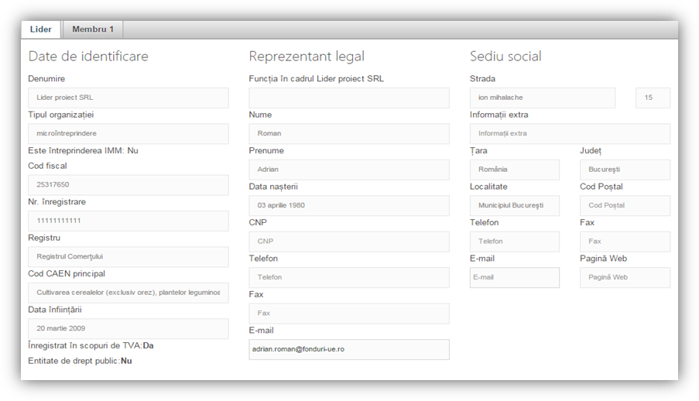
Secțiunea Solicitant este completată automat cu datele introduse anterior în Profil Persoană Juridică – Modificare Persoană Juridică – Date Generale / Date Financiare / Finanțări / Structura Grupului.

Datele cu privire la identificarea solicitantului, a reprezentantului legal și a sediului social sunt obligatorii. Datele trebuie să fie corelate cu cele din documentele statutare din cererea de finantare transmisa in format clasic.

Tipul entităţii - La tipul entităţii se va selecta tipul de solicitant eligibil

Tipul organizației – se va selecta categoria relevantă

În cazul în care proiectul se realizează în parteneriat funcția se completează de către lider și fiecare membru al parteneriatului (de către reprezentanți sau împuterniciți)
Solicitanții care se încadrează în categoria Parteneriatelor între entitățile menționate în Ghidul specific vor selecta asociații eligibili din nomenclatorul Asociaților eligibili urmărind încadrările menționate mai sus.
Nr. Înregistrare – introduceți Codul de Identificare Fiscală sau Codul Unic de Înregistrare
Registru – nu se aplică
Cod CAEN principal – nu se aplică
Înregistrat în scopuri de TVA – selectați DA sau NU.
Reprezentantul legal - este persoana care are dreptul, conform actelor constitutive, să reprezinte organizaţia şi să semneze în numele acesteia.
Datele de identificare ale acestuia trebuie să corespundă cu documentul de identificare ce va fi anexat.
În cazul proiectelor implementate în parteneriat, se vor completa informațiile privind Solicitantul de mai sus pentru fiecare membru al parteneriatului.
Funcția se completează de către lider și fiecare membru al parteneriatului (de către reprezentanți sau împuterniciți NU de către persoanele înrolate).
Sistemul preia automat datele aferente profilului fiecărui membru al parteneriatului.
Procedura de asociere se realizează utilizând funcția din dreapta sus Asociere in proiect, cu ajutorul unui cod asociere proiect, furnizat de sistem (conform manualului MySMIS2014 - Identificarea electronică, crearea contului entității juridice și asocierea la o entitate, secțiunea asocierea la o entitate juridică).
NOTĂ: Partenerul nu poate introduce informații aferente cererii de finanțare create de liderul parteneriatului.
Dacă se dorește ca și alți utilizatori având calitate de persoană fizică să introducă date aferente cererii de finanțare, se folosește funcția Drepturi acces utilizatori, utilizând codul de înrolare al liderului.

Persoana de contact
Completaţi această secţiune doar dacă persoana de contact este diferită de reprezentantul legal.
Persoana de contact este persoana desemnată de Solicitant să menţină contactul cu Organismul Intermediar / Autoritatea de Management în procesul de evaluare şi selecţie a Cererii de finanţare.
Numele |  | Completaţi cu prenumele şi numele complet al persoanei de contact, inclusiv iniţiala tatălui, aşa cum apare în cartea de identitate
Funcţia
Numărul de telefon
Numărul de fax
Email
 | În cazul proiectelor implementate în parteneriat, se vor completa informațiile de mai sus pentru fiecare membru al parteneriatului, în cadrul secțiunii 2 a cererii de finanțare.

1.4.1. SECȚIUNE MYSMIS – Persoana de contact

Se completează câmpurile funcției cu datele proiectului și se apasă butonul . Pentru adăugarea de date precum telefon, fax și email se apasă butonul . Pentru editarea sau ștergerea informațiilor amintite se apasă butoanele pentru editare și butonul pentru ștergere.

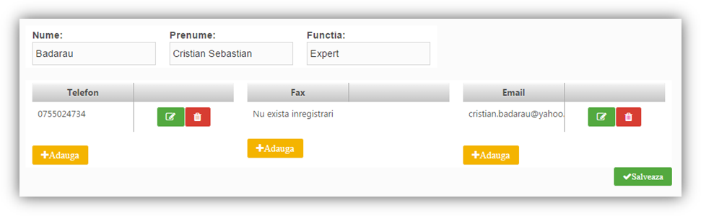

Completați această secțiune doar dacă persoana de contact este diferită de reprezentantul legal.

Persoana de contact poate fi aceeași cu reprezentantul legal sau managerul de proiect.

Persoana responsabilă cu operaţiunile financiare
Persoana responsabilă cu operaţiunile financiare este persoana care are dreptul de semnătură în cadrul operaţiunilor financiar-bancare.
Numele | Completaţi cu prenumele şi numele complet al persoanei responsabile cu operaţiunile financiare, inclusiv iniţiala tatălui, aşa cum apare în cartea de identitate
Funcţia
Numărul de telefon
Numărul de fax
Email

În cazul proiectelor implementate în parteneriat, se vor completa informațiile de mai sus pentru fiecare membru al parteneriatului, în cadrul secțiunii 2 a cererii de finanțare.

1.5.1. SECȚIUNE MYSMIS – nu există secțiune dedicată dar informația poate fi introdu-să la secțiunea MYSMIS – Persoană de contact

Banca/Trezoreria (opțional)
Denumirea băncii (sucursalei)
Sediul băncii
SWIFT
Codul IBAN
În cazul proiectelor implementate în parteneriat, se vor completa informațiile de mai sus pentru fiecare membru al parteneriatului, in cadrul secțiunii 2 a cererii de finanțare.
    - SECTIUNE MYSMIS - Datele financiare
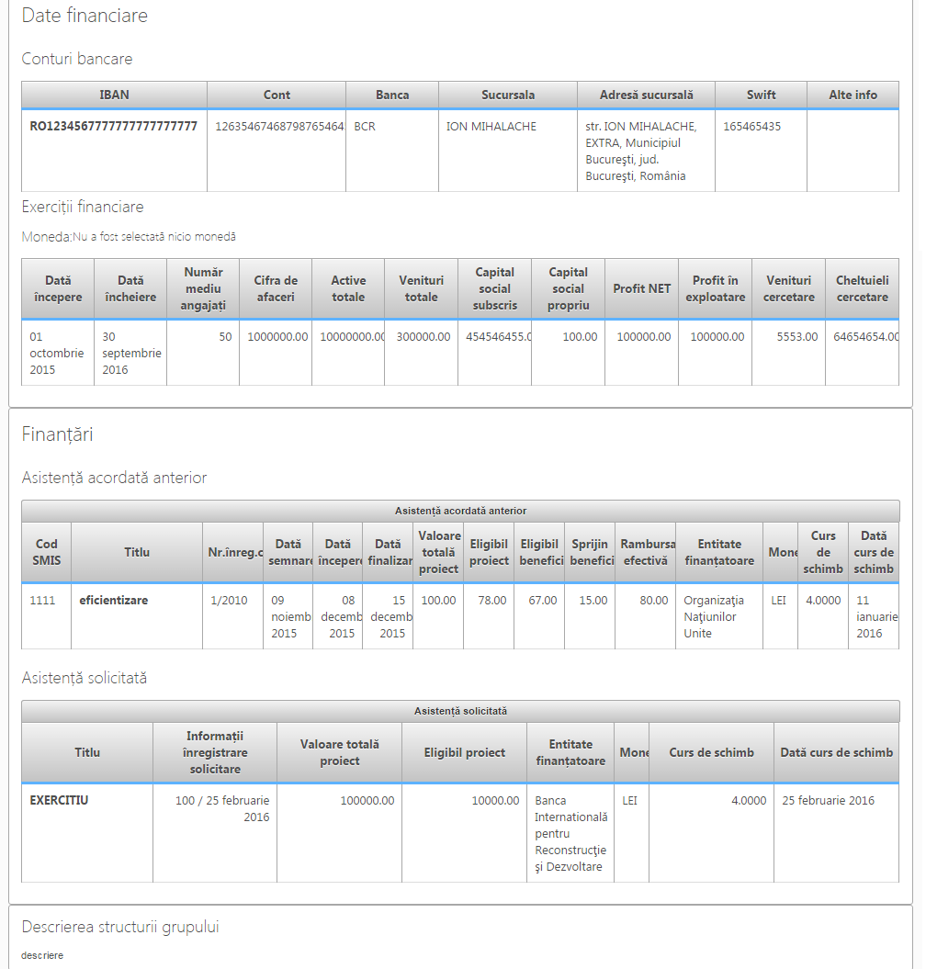
Se vor completa datele de indentificare ale conturilor bancare ce se preconizează a fi utilizate în cadrul proiectului. În acest sens, vă rugăm să aveți în vedere modelul standard de contract de finanțare cu privire la rambursarea/ plata cheltuielilor.
Pentru Conturi Bancare - Informația se completează în profilul entității juridice, dreapta sus, funcția Modificare persoană juridică.
Secțiunea Exerciții financiare – nu e obligatorie completarea pentru prezentele apeluri. Datele aferente secțiunii nu constituie criteriu de verificare în cadrul prezentului apel.

Sprijin primit din fonduri publice şi/sau împrumuturi din partea instituţiilor financiare internaţionale (IFI)

Dacă este cazul, vă rugăm specificaţi următoarele informaţii pentru maxim 3 proiecte, în special cele finanțate din fonduri europene.
Proiectele vor fi enumerate în ordinea descrescătoare a anului calendaristic în care s-a semnat contractul de finanţare. Pentru fiecare proiect, completaţi tabelul de mai jos.

Titlul şi numărul de referinţă al proiectului
Completaţi cu titlul şi numărul de referinţă complete ale proiectului, aşa cum apar în contractul de finanţare.
Numărul de referinţă poate să fie reprezentat de codul proiectului sau numărul contractului, aşa cum a fost el stabilit de către organizaţia finanţatoare.

Data semnare

Data finalizare
Sursa de finanţare | Indicaţi sursa de finanţare (ex: buget de stat, buget local, surse externe nerambursabile) şi completaţi cu denumirea organizaţiei finanţatoare şi a autorităţii contractante
Obiectul proiectului | Completaţi cu o scurtă descriere a proiectului, a activităţilor realizate/în curs de realizare
Cursul valutar utilizat (la data acordării) | Dacă este cazul
Valoarea totala (lei) | Completaţi cu valoarea totală a proiectului, menţionându-se separat cuantumul finanţării nerambursabile
Valoare eligibila (lei)
Valoarea nerambursabilă (lei)
Ajutor de stat/minimis (dacă este cazul) | Se va mentiona baza legală a acordării ajutorului de stat, denumirea măsurii de ajutor de stat/minimis inclusiv activitățile finanțate
Rezultate | Completaţi cu rezultatele obţinute, atât pentru proiectele finalizate, cât şi pentru cele în curs de implementare

În cazul în care ați beneficiat de asistenţă nerambursabilă din POR 2007-2013, vă rugăm detaliați informaţiile de mai sus pentru toate proiectele finanțate.
În cazul proiectelor implementate în parteneriat, se vor completa informațiile de mai sus pentru fiecare membru al parteneriatului, în cadrul secțiunii 2 a cererii de finanțare.

1.7.1. SECȚIUNE MYSMIS – Finanțări - A se vedea informațiile de la punctele 2.8.1 și 2.8.2

Sprijin solicitat din fonduri publice şi/sau împrumuturi din partea instituţiilor financiare internaţionale (IFI)

Titlul şi numărul de referinţă al proiectului
Completaţi cu titlul şi numărul de referinţă complete ale proiectului depus

Numărul de referinţă poate să fie reprezentat de codul proiectului aşa cum a fost el stabilit de către organizaţia finanţatoare.

Data depunere
Identificarea sprijinului solicitat | Completaţi cu denumirea organizaţiei finanţatoare, programul finanțat, axa prioritară, prioritatea de investiții, obiectivul specific, operațiunea, etc
Sursa de finanţare | Indicaţi sursa de finanţare (ex: buget de stat, buget local, surse externe nerambursabile)
Tip proiect | Similar/Complementar  Se va aprecia raportat la similaritatea/complementaritatea prezentului proiect cu cele depuse spre finanțare din fonduri publice şi/sau împrumuturi din partea instituţiilor financiare internaţionale (IFI)
Obiectul proiectului | Completaţi cu o scurtă descriere a proiectului, a activităţilor proiectului
Valoarea totala (lei) | Completaţi cu valoarea totală a proiectului, menţionându-se separat cuantumul finanţării nerambursabile
Valoare eligibila (lei)
Valoarea nerambursabilă (lei)
Ajutor de stat/minimis (dacă este cazul) | Se va menționa baza legală a acordării ajutorului de stat solicitat, denumirea măsurii de ajutor de stat/minimis inclusiv activitățile ce se urmăresc a fi finanțate
Rezultate | Completaţi cu rezultatele preconizate
În cazul proiectelor implementate în parteneriat, se vor completa informațiile de mai sus pentru fiecare membru al parteneriatului, în cadrul secțiunii 2 a cererii de finanțare.

1.8.1. SECTIUNE MYSMIS – Finanțări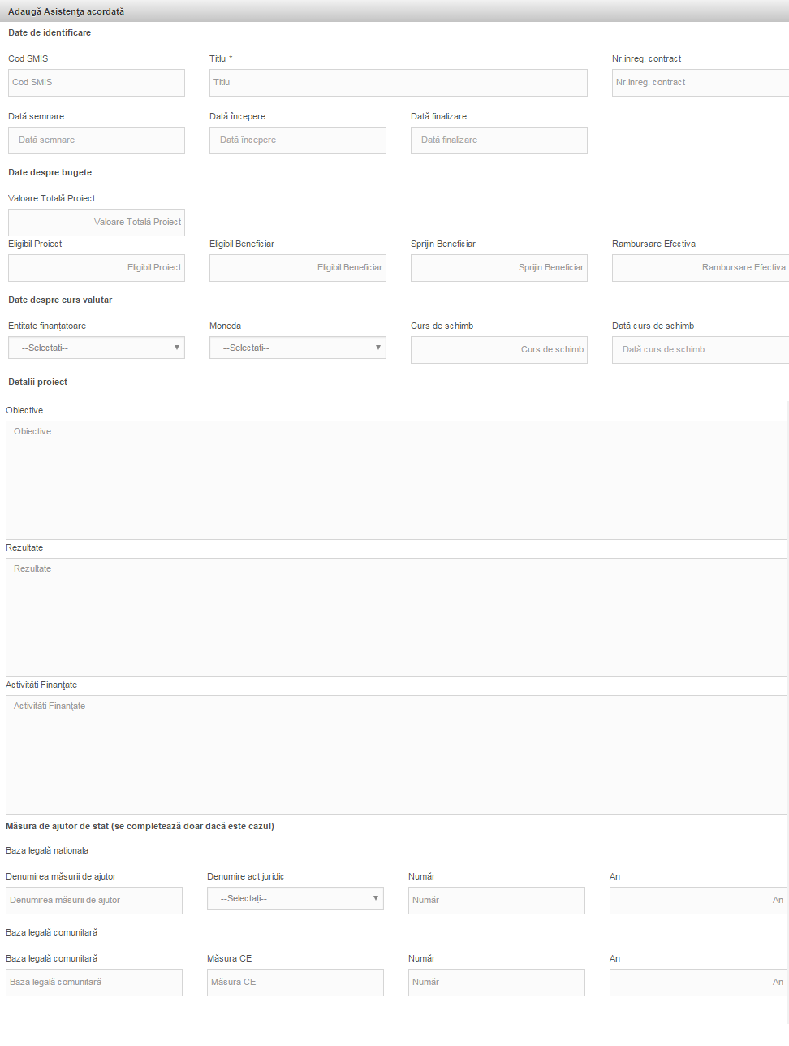
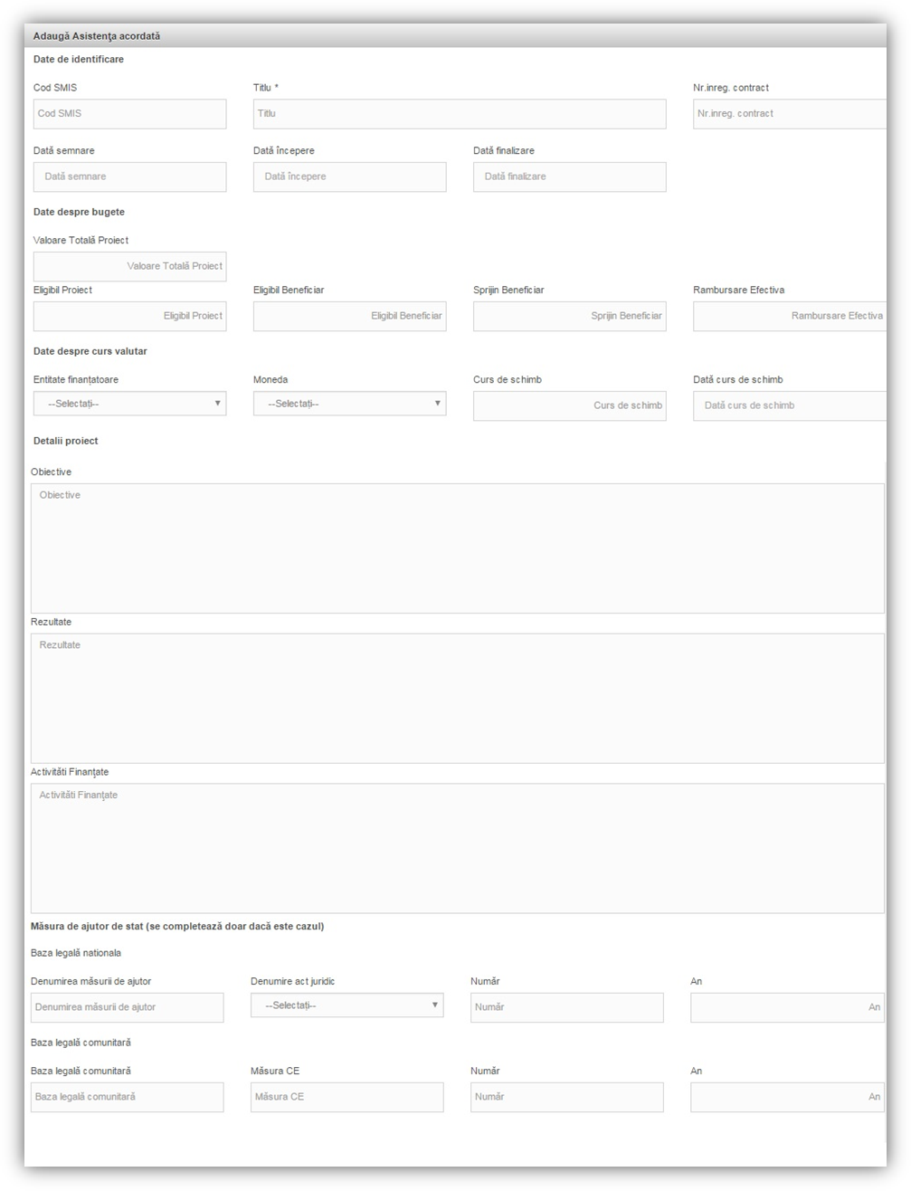
Se vor completa informațiile din cererea de finanțare transmisă, conform regulilor generale de introducere a datelor in MYSMIS
Eligibil Proiect = contribuție finanțator + buget de stat + contribuție eligibilă beneficiar
Eligibil Beneficiar = contribuție finanțator + buget de stat + contribuție eligibilă beneficiar (aferentă membrului dacă proiectul a fost implementat in parteneriat)
Sprijin Beneficiar = contribuție finanțator + buget de stat (aferentă membrului dacă proiectul a fost implementat in parteneriat sau aferentă beneficiarului, dacă a fost un singur beneficiar)
Se poate modifica doar de către reprezentantul legal/împuternicit.

1.8.2 SECTIUNE MYSMIS – Asistență solicitată
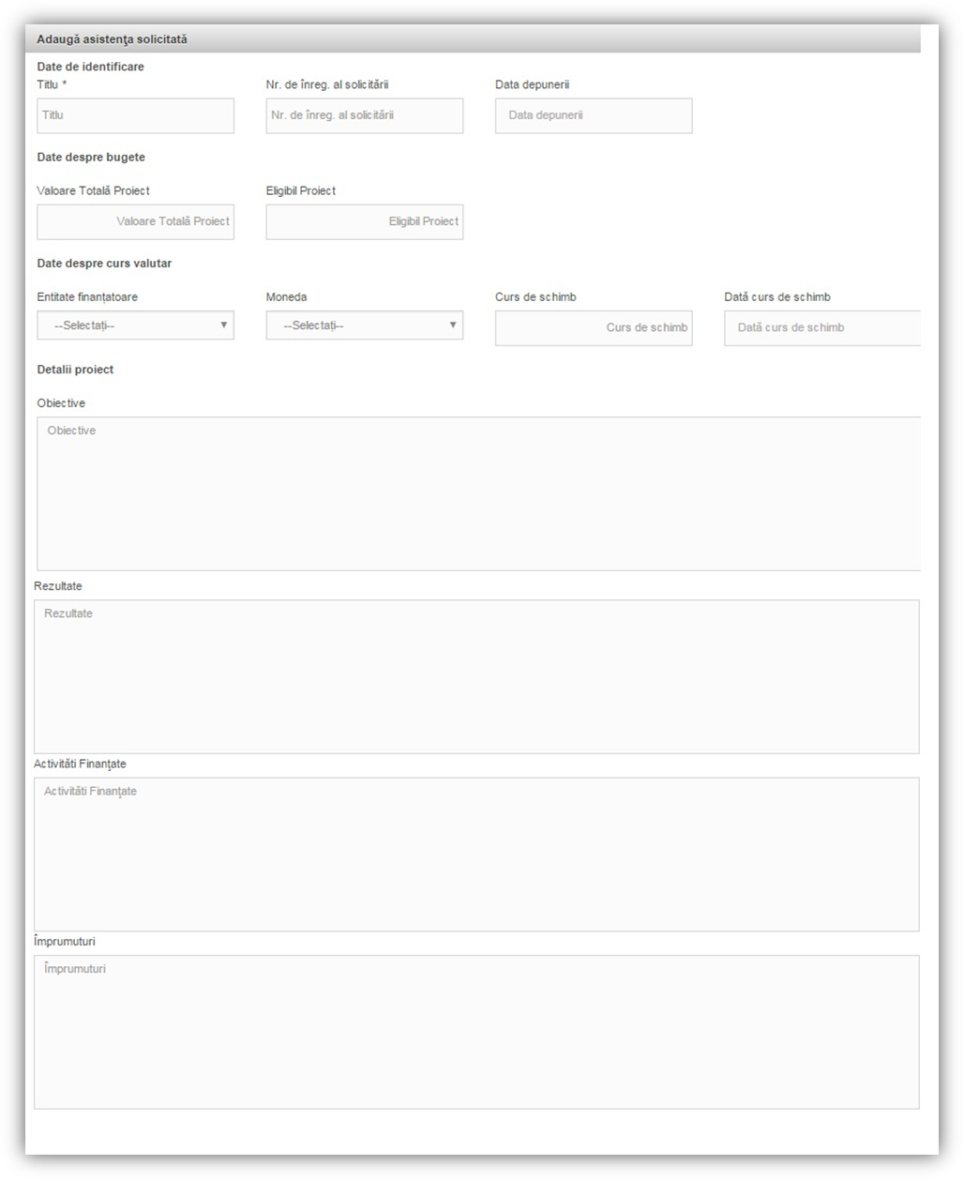
Se vor completa informațiile din cererea de finanțare transmisă, conform regulilor generale de introducere a datelor in MYSMIS
1.8.3. SECTIUNE MYSMIS Structura grupului
Această secţiune nu se completează pentru prezentul apel.

INFORMAȚII DESPRE MEMBRII PARTENERIATULUI
În cazul proiectelor implementate în parteneriat, toate subsecțiunile de la capitolul 1 al cererii de finanțare se vor completa pentru toți membrii parteneriatului.
2.1. SECȚIUNE MYSMIS –NA
A se vedea regulile de mai sus cu privire la Solicitant.

INFORMATII DESPRE PROIECT

Titlul proiectului

TITLUL PROIECTULUI: | Completaţi cu litere de tipar, maxim 300 de caractere. Titlul trebuie să fie sugestiv pentru proiect.

SECTIUNE MYSMIS – Atribute proiect
Se completează câmpurile cu datele proiectului și se apasă butonul .
Codul de asociere în proiect este generat automat de sistem. Acest este relevant doar pentru apelurile de proiecte în care solicitantul eligibil poate fi un parteneriat între diferite entități.
Tip proiect - selectați tipul proiectului din opțiunile disponibile.

Proiect major - bifați ”Nu” la ambele întrebări. În acest apel de proiecte nu sunt finanțabile proiectele majore. Codul comun de identificare se aplică proiectelor majore.

Proiect fazat - bifați ”Nu”. Fazarea proiectelor nu este aplicabilă acestui apel.
Rețea transeuropeană, plan de acțiune comun - bifați ”Nu” la ambele întrebări.
Proiectul include finanțare ILMT - bifați ”Nu”.
Ajutor de stat – bifați ”Nu”.
Proiect în cadrul unei structuri PPP (Parteneriat Public Privat) - bifați ”Nu”.
Proiect generator de venit – se va bifa una din opţiuni. Regulile privind proiectele generatoare de venituri și calculul necesarului de finanțare (”funding gap”) se aplică acestui apel de proiecte. Se va completa „Anexa analiza şi previziunea financiară - Macheta financiară 5.2” (conform model pentru diferite tipuri de solicitanţi, inclusiv model de calcul proiecte generatoare de venit. In situaţia unui proiect generator de venituri se va întocmi bugetul ţinând cont de aceste venituri.
Natura 2000 - bifați ”Da” sau ”Nu”, după caz.
ITI Delta Dunării – bifați ”Nu”.
    - SECTIUNE MYSMIS- Complementaritatea finanțării anterioare
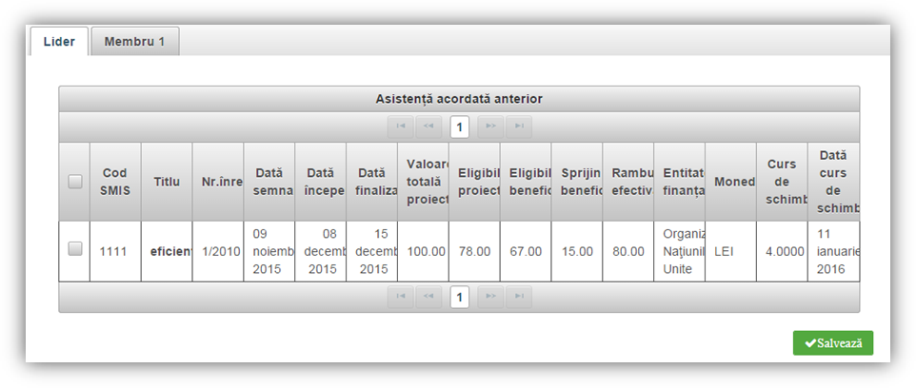
Datele sunt completate automat de sistem, informațiile fiind preluate din secțiunea ”Solicitant”, Finanțări.
Se apasă butonul  .
SECȚIUNE MYSMIS - Responsabil de proiect
Se completează câmpurile funcției cu datele proiectului și se apasă butonul  . Pentru adăugarea de date precum telefon, fax și email se apasă butonul . Pentru editarea sau ștergerea informațiilor amintite se apasă butoanele  pentru editare și pentru ștergere.
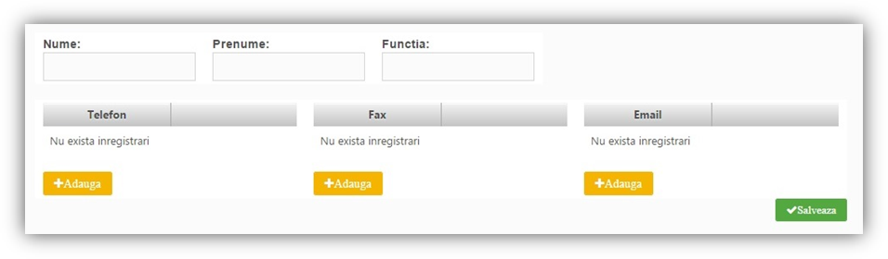
Completați cu datele persoanei responabile din partea solicitantului cu implementarea prezentului proiect (managerul de proiect).

    - SECȚIUNE MYSMIS - Persoana de contact
Se completează câmpurile funcției cu datele proiectului și se apasă butonul . Pentru adăugarea de date precum telefon, fax și email se apasă butonul . Pentru editarea sau ștergerea informațiilor amintite se apasă butoanele pentru editare și butonul  pentru ștergere.
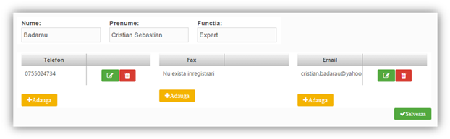
Completați această secțiune cu informatiile din cererea de finantare doar dacă persoana de contact este diferită de reprezentantul legal.
Persoana de contact este persoana desemnată de solicitant să menţină contactul cu Autoritatea de Management/OI în procesul de evaluare şi selecţie a cererii de finanţare.
Persoana de contact poate fi aceeași cu reprezentantul legal sau managerul de proiect.

    - SECȚIUNE MYSMIS - Capacitate solicitant
Se completează câmpurile funcției cu datele proiectului și se apasă butonul .
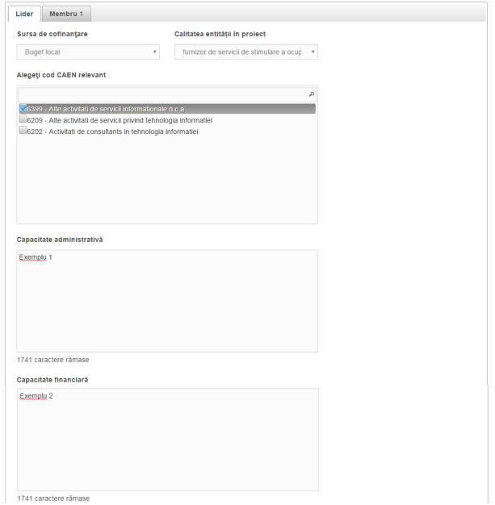
În cazul în care proiectul se implementează în parteneriat se completează atât pentru lider, cât și pentru membru parteneriatului, informațiile relevante, după caz, din punct de vedere al capacității administrative-operationale/financiare/tehnice ale partenerilor.

Sursa de cofinanțare – selectați varianta aplicabilă acestor apeluri de proiecte.

Cod CAEN relevant -acest punct nu face obiectul prezentelor apelurilor de proiecte.

Se vor completa următoarele secțiuni, cu referire la capacitatea de a asigura resursele necesare (umane si materiale) pentru acoperirea investițiilor planificate, a mentenanței și întreținerii investiției, resursele umane sunt clar definite, solicitantul a mai gestionat proiecte similare finanțate din fonduri publice, după caz:
- Capacitate administrativă
Descrieți capacitatea operaţională a solicitantului care cuprinde resursele umane suficiente și necesare pentru implementarea proiectului, experiența relevantă a solicitantului.

În cazul în care nu intenţionaţi să contractaţi managementul proiectului, precizaţi numărul persoanelor implicate/avute în vedere pentru managementul proiectului, poziţia, atribuţiile şi rolul fiecărui membru din echipa de proiect, experienţa relevantă necesară pentru rolul propus în echipa de proiect.
Se recomandă ca echipa de implementare a proiectului să fie formată din cel puțin 2 persoane cu atribuții legate de managementul tehnic și financiar al proiectului. Aceste persoane nu vor fi retribuite prin proiect.

În cazul în care intenţionaţi să contractaţi (externalizaţi) managementul proiectului, descrieţi la acest punct:
- activităţile de management ce vor face obiectul contractului de servicii de management al proiectului (delegate contractantului);
- modul în care veţi monitoriza şi controla activitatea contractantului care va furniza servicii de management a proiectului.
Cheltuielile cu achiziționarea serviciilor de consultanță pentru managementul proiectului sunt eligibile – a se vedea Ghidul specific.

- Capacitate financiară
- nu este obligatoriu de completat în cadrul acestor apeluri de proiecte
- Capacitatea tehnică
- nu este obligatoriu de completat în cadrul acestor apeluri de proiecte

- Capacitatea juridică
- nu este obligatoriu de completat în cadrul acestor apeluri de proiecte

Localizarea proiectului
Locul de implementare al proiectului: ... Completaţi cu adresa completă a locului de implementare a proiectului (țară, regiunea de dezvoltare, județ, localitate de implementare proiect, adresă)

ATENŢIE:
Se va menționa numărul documentului care atestă proprietatea asupra terenului pe care se realizează investiția, precum și, dacă este cazul, modificările și completările ulterioare la respectivul document. În cazul în care pe terenul respectiv există mai multe construcții, se vor menționa care sunt construcțiile pe care se va interveni prin proiect. De asemenea, se va menționa numărul, data și tipul documentului prin care se constituie dreptul de a realiza implementarea proiectului, în conformitate cu prevederile ghidului general/specific.

    - SECTIUNE MYSMIS – Localizare proiect

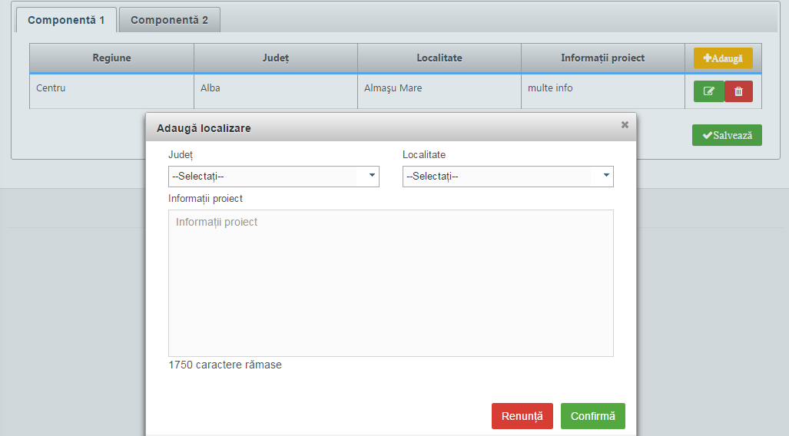
Completați datele de identificare a loculului de implementare a proiectului.

Selectați Județul, Localitatea. Completați câmpul “Informații proiect” cu adresa completă a locului de implementare. Regiunea de dezvoltare va fi generată automat.

Informații proiect

Includeți la această secţiune numărul cadastral și suprafața terenului pe care se realizează investiția, precum și adresa exactă pentru fiecare clădire inclusă în proiect.

În cazul în care pe terenul respectiv există mai multe construcții/clădiri, se vor menționa care sunt construcțiile/clădirile pe care se va interveni prin proiect.

În cazul în care proiectul vizează mai multe suprafețe de teren, se va preciza nr. cadastral pentru fiecare dintre acestea.

Se va menționa și tipul și numărul documentului care atestă dreptul de proprietate publică/ administrare al solicitantului asupra imobilului pe care se realizează investiția, precum și, dacă este cazul, modificările și completările ulterioare la respectivul document.

De asemenea, se va menționa numărul, data și tipul documentului prin care se constituie dreptul de a realiza implementarea proiectului, în conformitate cu prevederile Ghidului specific.

Descrierea proiectului

Obiectivele proiectului
Obiectivul general al priorității de investiții la care răspunde proiectul şi obiectivele specifice ale proiectului.
Obiectivele trebuie să fie SMART, respectiv formulate clar, cuantificate și în strânsă corelare cu activităţile şi rezultatele (output) prevăzute a se realiza/obţine.

În general, obiectivele specifice sunt atinse ca urmare a realizării unei activităţi / set de activităţi (componente) din cadrul proiectului, în timp ce atingerea obiectivului general este o consecinţă a îndeplinirii obiectivelor specifice.

3.3.1.1. SECȚIUNE MYSMIS – Obiective proiect
Se completează cu informațiile din cererea de finantare în conformitate cu regulile generale de introducere a datelor in MYSMIS.

Se completează câmpurile funcției cu datele proiectului și se apasă butonul . Pentru adăugarea de date precum descriere obiective specifice ale proiectului se apasă butonul . Pentru editarea sau ștergerea informațiilor amintite se apasă butoanele pentru editare și butonul pentru ștergere.
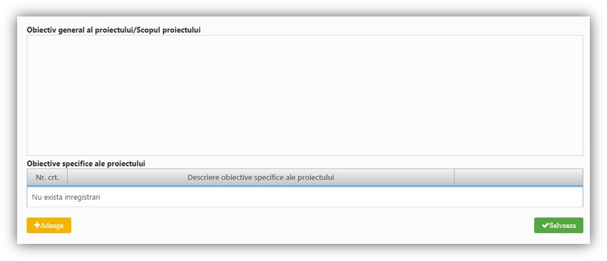

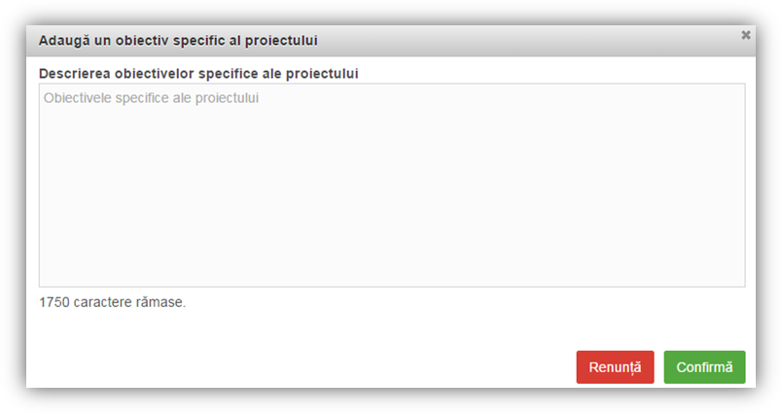

Date generale privind investiția propusă

Se vor detalia, pe scurt activitățile investiției, specificându-se în minim 1 pagină - maxim 2 pagini ce se dorește a se realiza prin proiect.
ATENŢIE:

Informațiile incluse în cadrul acestei subsecțiuni se vor corela cu datele din cadrul documentației tehnico-economice.
Se va menționa numărul documentului care atestă proprietatea asupra terenului pe care se realizează investiția, precum și, dacă este cazul, modificările și completările ulterioare la respectivul document. În cazul în care pe terenul respectiv există mai multe construcții, se vor menționa care sunt construcțiile pe care se va interveni prin proiect. De asemenea, se va menționa numărul, data și tipul documentului prin care se constituie dreptul de a realiza implementarea proiectului, în conformitate cu prevederile ghidului general/specific.
De asemenea, în cazul proiectelor în parteneriat se va specifica și care este rolul fiecărui partener în implementarea proiectului.

3.3.2.1 SECȚIUNE MYSMIS- Descrierea investiției
Se completează câmpul funcției cu datele proiectului și se apasă butonul .
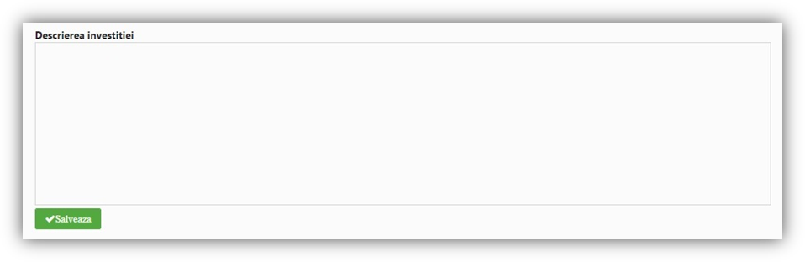
Nu este necesar să enumerați activitățile proiectului, acestea făcând obiectul secțiunii dedicate activităților.
Pentru această secţiune se ataşează în format PDF documentaţia tehnico-economică in conformitate cu prevederile Ghidului specific.

Contextul
ATENŢIE:
În cadrul acestei subsecțiuni se va face referire la detalii cu privire la complementaritatea cu alte proiecte finanțate în cadrul altor programe/axe prioritare/priorități de investiții/operațiuni

Descrieţi contextul economic, social, demografic în care se va implementa proiectul (problematica economică a zonei, gradul de ocupare a forţei de muncă, potenţialul economic şi demografic etc., relevante pentru investiţia propusă prin proiect). De asemenea, se face referință și la documentele strategice relevante în implementarea proiectului.

ATENŢIE:
Concordanța proiectului cu documentele strategice relevante menționate în cadrul Ghidului solicitantului. Condiții generale privind accesarea fondurilor în cadrul POR 2014-2020 și/sau ale ghidului specific constituie criteriu de evaluare și selecție, prin urmare modul de completare a acestei secțiuni are relevanță în etapa de evaluare și selecție.

Se va descrie modul în care proiectul relaţionează/se încadrează/răspunde unei strategii naţionale în domeniu, modul în care proiectul se corelează cu alte proiecte finanţate din fonduri publice/private în regiune/ judeţ, modul în care proiectul se încadrează în strategia locală de dezvoltare, etc. completând tabelul de mai jos:

Documentul relevant | Mod de relaţionare
Titlul (titlurile) programului (programelor) | Modul de relaţionare a proiectului ce face obiectul acestei cereri de finanţare cu programul (programele) menţionat(e)
Titlul (titlurile) strategiei (strategiilor) | Modul de relaţionare a proiectului ce face obiectul acestei cereri de finanţare cu strategia (strategiile) menţionată(e)
Titlul (titlurile) proiectului (proiectelor) | Modul de relaţionare a proiectului ce face obiectul acestei cereri de finanţare cu proiectul (proiectele) menţionat(e), codul SMIS sau număr de înregistrare , dacă este cazul
Alt(e) document(e) relevant(e) la nivel regional/naţional | Modul de relaţionare a proiectului ce face obiectul acestei cereri de finanţare cu documentul (documentele) menţionat(e)

De asemenea, pentru proiectele complementare se vor mentiona următoarele aspecte: codul SMIS, dată depunere, valoarea totală proiect, valoarea totală eligibilă a proiectului, sursa de finanțare, modul de relaționare cu proiectul propus prin prezenta cerere de finanțare.

3.3.3.1 SECȚIUNE MYSMIS - Context

Se completează câmpul funcției cu datele proiectului și se apasă butonul .

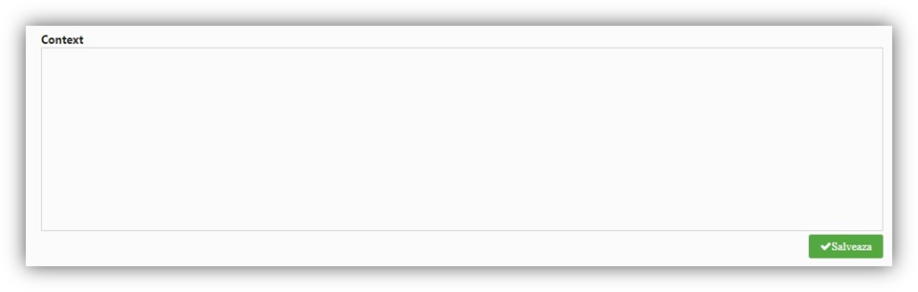

Informațiile cu privire la strategiile relevante pentru asigurarea complementarității proiectului se vor include la SECTIUNEA MYSMIS - Relevanță

3.3.3.2 SECȚIUNE MYSMIS – Relevanță

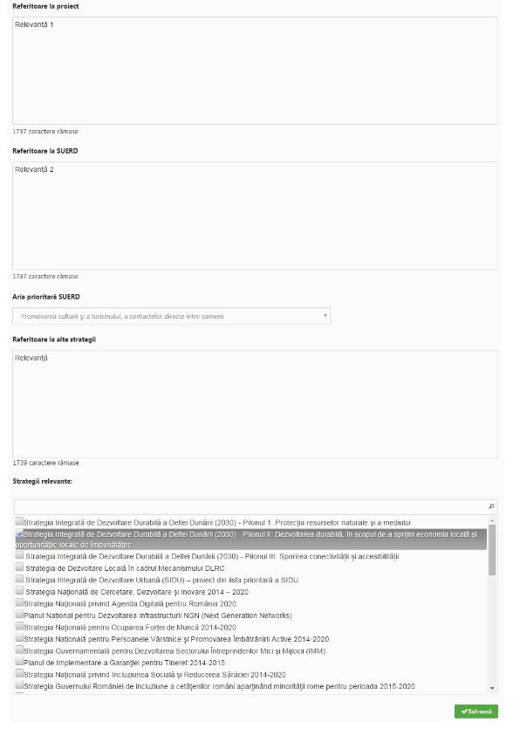
Se completează câmpurile funcției cu datele proiectului și se apasă butonul . 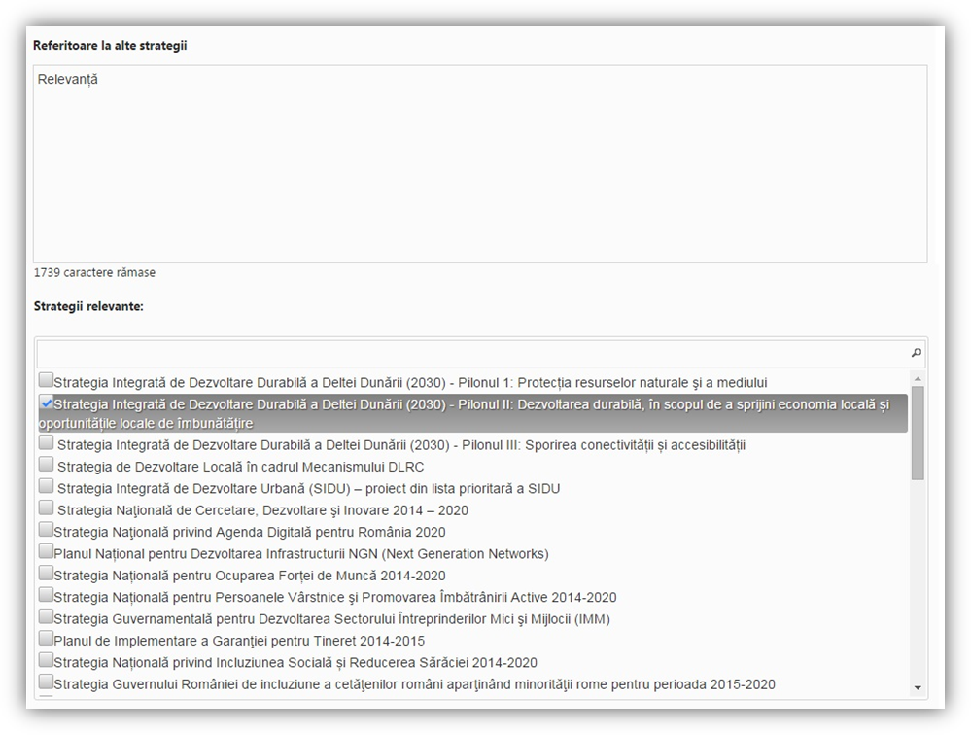
În câmpul ”Referitoare la alte strategii”, - relevanța strategiei/strategiilor selectate, dacă e cazul.
In situaţia în care documentele strategice relevante pentru proiectul dumneavoastră nu se regăsesc în lista de opţiuni oferite de aplicaţia MySMIS veţi completa informaţii cu privire la strategii de dezvoltare locală/judeţeană/regională/sectorială.

Justificare
Descrieţi cum proiectul propus va conduce la indeplinirea obiectivelor priorității de investiție. Justificaţi oportunitatea proiectului în contextul identificat la punctul 3.3.3.

ATENŢIE:
Informațiile cu privire la obiectivele proiectului, la contextul proiectului, precum și informațiile privind justificarea necesității implementării proiectului trebuie să fie corelate și coerente, fiind elemente ce se vor puncta în procesul de evaluare și selecție.

ATENŢIE:
Informațiile și justificările incluse la subsecțiunile 3.3.2 și respectiv 3.3.3 trebuie să se bazeze pe studii și date statistice cât mai recente datei depunerii cererii de finanțare.

În plus, se va menționa dacă proiectul (integral sau parţial, respectiv activităţi/investiţii din proiect) ce constituie obiectul prezentei cereri de finanţare a mai beneficiat deja de sprijin financiar din fonduri publice sau împrumuturi din partea IFI și se vor detalia informații referitoare la programul de finanţare, organizaţia finanţatoare / autoritatea contractantă, activităţile finanţate (respectiv acele activităţi care se regăsesc şi în proiectul ce face obiectul prezentei Cereri de finanţare), valoarea finanţării.

3.3.4.1 SECȚIUNE MYSMIS – Justificare
Se completează câmpul funcției cu datele proiectului și se apasă butonul .
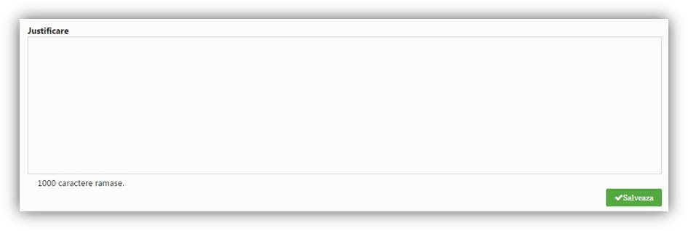

Grup țintă / potențiali beneficiari
Indicaţi și cuantificați grupurile / entităţile care vor beneficia de rezultatele proiectului, direct sau indirect, precum şi modul în care acestea au fost / vor fi consultate şi / sau implicate în procesul de concepere, dezvoltare şi/sau implementare a proiectului.

3.3.5.1 SECȚIUNE MYSMIS – Grup țintă
Se completează câmpul funcției cu datele proiectului și se apasă butonul .

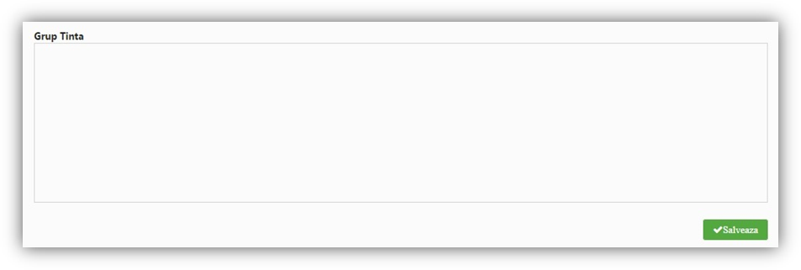

Gradul de pregătire a proiectului
Detaliați gradul de pregătire a proiectului, făcând referire la stadiul obținerii Autorizației de Construire, a avizelor și acordurilor solicitate prin Certificatul de Urbanism, a pregătirii proiectului tehnic, , la atribuirea contractului de lucrări după 01.01.2014. Informațiile incluse în cadrul prezentei subsecțiuni vor trebui susținute cu documente relevante care se vor anexa la documentația de contractare.
Atenție!
Pentru finanțarea proiectelor de investiții în infrastructură în cadrul POR 2014-2020 este suficientă depunerea studiului de fezabilitate/documentației de avizare a lucrărilor de intervenție. Cu toate acestea, pentru dovedirea maturității pregătirii proiectului se pot anexa inclusiv documente care să ateste un grad înaintat de pregătire a proiectului. Aceste documente pot fi legate de autorizația de construire, contractul de lucrări atribuit dupa 01.01.2014

Aceste elemente vor fi adaptate în funcție de prevederile legale aplicabile privind achizițiile derulate de diferite tipuri de beneficiari. În acest sens, vă rugăm consultați ghidul specific apelului de proiecte.

3.3.6.1 SECȚIUNE MYSMIS – Maturitatea proiectului
Se completează câmpurile funcției cu datele proiectului și se apasă butonul
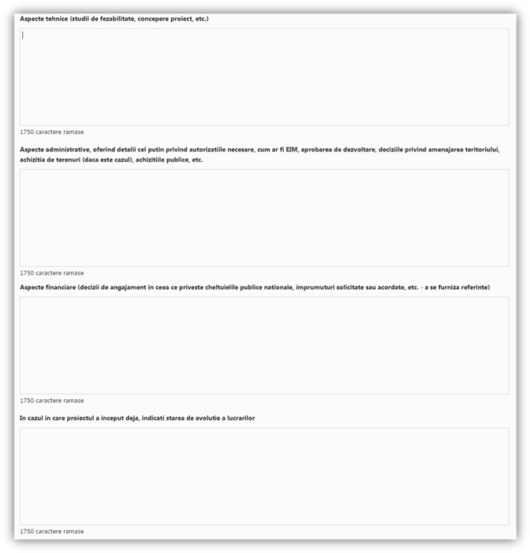
Aspecte tehnice
Pentru finanțarea proiectelor de investiții în infrastructură în cadrul POR 2014-2020 este suficientă depunerea documentației de avizare a lucrărilor de intervenție. Cu toate acestea, pentru dovedirea maturității pregătirii proiectului se pot anexa inclusiv documente care să ateste un grad înaintat de pregătire a proiectului cum ar fi: procesul verbal de recepție al proiectului tehnic, avizele și acordurile solicitate prin Certificatul de urbanism, de Autorizația de construire, inclusiv proiectul tehnic.
Aspecte administrative
Aspecte financiare - nu este obligatoriu de completat în cadrul acestor apeluri de proiecte.

Activităţile proiectului

Descrieţi activităţile prevăzute prin prezentul proiect. În funcție de tipul de proiect (de investiții în infrastructură și/sau investiții în dotări și/sau investiții în servicii) activitățile proiectului pot fi de exemplu următoarele:

- Activități realizate înainte de depunerea cererii de finanțare
I.1 Activitatea de pregătire a proiectului (pregătire Cerere de finanțare și documentație tehnico-economică și alte documente solicitate prin Ghidul General, precum și prin Ghidul specific)
- Activități ce se vor realiza după depunerea cererii de finanțare
II.1 Activitatea de obținere avize/acorduri/AC, dacă este cazul
II.2 Activitatea de pregătire a PT, dacă este cazul
II.3 Încheierea contractului de finanțare
II.4 Activitatea de pregătire a documentaţiilor de achiziţie, precum şi încheierea contractelor cu operatorii economici
II.5 Activitatea de monitorizare a contractelor de achiziție încheiate și management de proiecct
II.6. Realizarea lucrărilor de construcție, unde este cazul
II.7 Achiziție dotări/mobilier/echipamente IT
II.8 Prestarea serviciilor de asistență tehnică și dirigenție de șantier
II.9 Activitatea de raportare în cadrul proiectului
II.10 Activitatea de solicitare cerere de plată și/sau rambursare a cheltuielilor proiectului
II.11 Activitatea de informare și publicitate în cadrul proiectului
II.12 Auditarea proiectului, dacă este cazul
II.13 Activitatea de întocmire și depunere a cererii de rambursare finale

În ceea ce privește măsurile de informare și publicitate pe care le veţi întreprinde în cadrul proiectului, pentru respectarea cerinţelor regulamentelor comunitare de asigurare a vizibilităţii contribuţiei comunitare la proiect, vor fi incluse cel puţin următoarele tipuri de activităţi: anunţ de presă într-un ziar regional şi/sau local privind începerea proiectului, anunţ de presă la închiderea proiectului cu menţionarea rezultatelor, iar în cazul proiectelor care includ execuţia de lucrări, măsurile obligatorii prevăzute de regulamentele specifice ale Comisiei Europene.

ATENŢIE:
Activitățile de mai sus sunt enumerate cu titlu de exemplu şi vor fi detaliate în funcție de tipul de proiect. În cadrul acestei subsecțiuni nu se va menționa durata acestor activități, această informație făcând obiectul secțiunii următoare.

În estimarea perioadei de implementare se va lua în considerare inclusiv perioada de depunere a cererii de rambursare finale.

Activitate | Subactivitate | Detaliere | Parteneri implicați | Finanțări anterioare, dacă este cazul  Detaliere
ATENȚIE!
Datele completate în cadrul acestei secţiuni trebuie să corespundă cu prevederile Acordului de parteneriat şi ale Declaraţiei de angajament ataşate la formularul cererii de finanţare.

Activitate | Subactivitate | Linia/liniile bugetară/bugetare unde au fost bugetate activitățile și subactivitățile respective | Sumele eligibile incluse pentru fiecare linie bugetara | Total eligibil pentru fiecare activitate/subactivitate
Datele completate în cadrul tabelului de mai sus trebuie sa fie corelate cu bugetul proiectului precum si cu secțiunea de achiziții din cadrul proiectului.

3.3.7.1 SECȚIUNE MYSMIS – Activități previzionate
A se vedea informațiile de mai jos din cadrul secțiunii 4.3.8.1.

Calendarul de implementare a proiectului.
Completaţi tabelul de mai jos cu activităţile proiectului, atât cele care au avut loc până la momentul depunerii Cererii de finanţare, cât şi cele previzionate a se realiza după momentul depunerii Cererii de finanţare (în vederea implementării proiectului), precum şi cu perioadele la care acestea s-au realizat/ se vor realiza, corelate cu informaţiile de la punctele 3.3.6 „Gradul de pregătire a proiectului
Specificaţi, de asemenea, data (estimată a) elaborării/ actualizării documentaţiei tehnico-economice
Nr. Crt. | Activitatea | Responsabil | Anul 1 |  |  |  |  | Anul n
Nr. Crt. | Activitatea | Responsabil | Luna 1* | Luna 2 | Luna 3 | … | Luna 12 | Luna 1 | Luna 2 | Luna 3 | … | Luna 12
- Activități realizate înainte de depunerea cererii de finanțare
Activ. I.1
- Activități ce se vor realiza după depunerea cererii de finanțare
Activ. II.1.
Activ. II.2.
…
Întocmirea și depunerea cererii de rambursare finale
Perioada estimată de procesare a cererii de rambursare finale și data estimată pentru efectuarea plății aferente acesteia
*) Anul 1, luna 1 = luna în care s-a realizat prima activitate/ subactivitate din cadrul proiectului pentru activitățile realizate înainte de depunerea cererii de finanțare și respectiv prima lună după semnarea contractului de finanțare pentru activitățile ce se vor realiza după depunerea cererii de finanțare

3.3.8.1 SECȚIUNEA MYSMIS – Activități previzionate
Se completează câmpurile funcției cu datele proiectului și se apasă butonul . Pentru adăugarea de date se apasă butonul . Pentru editarea sau ștergerea informațiilor amintite se apasă butoanele pentru editare și butonul pentru ștergere.
Pentru adăugarea de subactivități se apasă butonul si se completează datele solicitate. Aceste activități și subactivități se vor prelua în funcția ”Buget - Activități și cheltuieli” unde se vor completa cheltuielile aferente.

În cazul în care există activități fără subactivități în cadrul proiectului, pentru a putea introduce datele complete, se va crea o subactivitate. 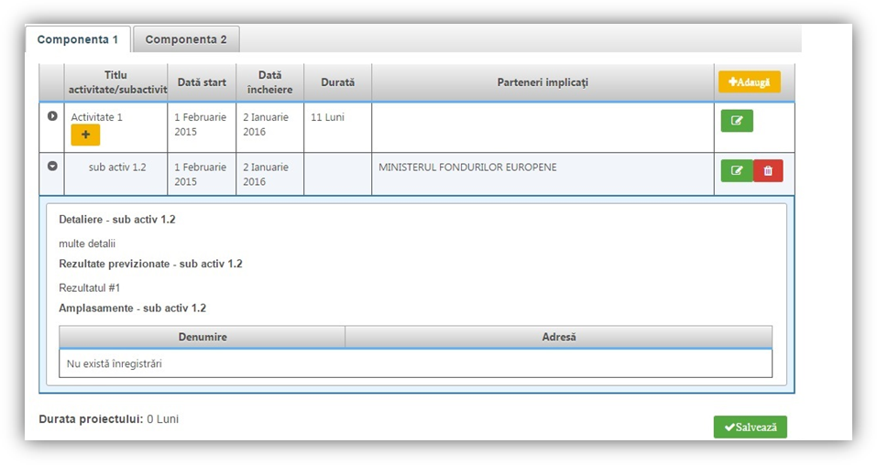

Completaţi detalii cu privire la activităţile și subactivitățile proiectului, atât cele care au avut loc până la momentul depunerii Cererii de finanţare, cât şi cele previzionate a se realiza după momentul depunerii Cererii de finanţare.

Introduceți activitățile, la nivel de titlu. Activitățile introduse sunt grupate, în mod automat, în cadrul „Componentei 1”. Proiectul va conține doar această componentă. Împărțirea pe componente distincte a activităților unui proiect este aplicabilă doar proiectelor de tip integrat; acestea nu fac obiectul acestor apeluri. La nivel de activitate, nu pot fi introduse detalii suplimentare, în afara titlului activității.

La fiecare activitate în parte, definiți subactivitățile componente. Detaliile privind calendarul de realizare, responsabili etc, pot fi definite doar la nivel de subactivitate. În cazul în care nu ați intenționat structurarea unei activități în subactivități, este obligatorie crearea a cel puțin unei subactivități, pentru a putea introduce detalii suplimentare și pentru a putea asocia o cheltuială bugetară respectivei activități/subactivități. Completați următoarele:

- Titlul (concis, sugestiv)
- Data începerii/ finalizării
- Pentru subactivități realizate deja înainte de semnarea contractului de finanțare – se vor introduce cel putin anul și luna
- Pentru subactivități previzionate a se realiza după semnarea contractului de finanțare – selectați cel puțin anul și luna, estimând demararea implementării proiectului (semnarea contractului de finanțare) la aproximativ 6 luni de la depunerea cererii de finanțare (similar completării planului de achiziții)
- Rezultate previzionate – selectați rezultatul (anterior definit) la a cărui realizare contribuie implementarea respectivei subactivități
- Partenerii implicaţi ai subactivităţii – se va selecta denumirea solicitantului
- Amplasamentele din cadrul subactivităţii – nu se aplică (definirea amplasamentelor, în secțiunea Resurse materiale implicate nu este obligatorie)
Anul 1, luna 1 = luna în care s-a realizat prima activitate/ subactivitate din cadrul proiectului pentru activitățile realizate înainte de depunerea cererii de finanțare și respectiv prima lună după semnarea contractului de finanțare pentru activitățile ce se vor realiza după depunerea cererii de finanțare

ATENŢIE:
In cadrul proiectului activitatea de digitizare a obiectivului de patrimoniu este obligatorie.

(Sub)Activitățile de mai sus sunt enumerate cu titlu de exemplu şi vor fi detaliate în funcție de tipul de proiect. În cadrul acestei subsecțiuni nu se va menționa durata acestor activități, această informație făcând obiectul secțiunii următoare.

Durata de implementare a proiectului va fi calculată în mod automat.

Durata de implementare a proiectului
Durata de implementare a proiectului, în luni, respectiv intre zi/luna/an și zi/lună/an

Perioada de implementare a proiectului incepe la data primei activități și se incheie la data ultimei activitati.

ATENTIE!
Data de la care se consideră eligibile cheltuielile incluse in cadrul POR 2014-2020 este 01 ianuarie 2014 in conformitate cu HG. 399/2015

ATENȚIE!

Durata trebuie să fie corelată cu calendarul activităţilor de la punctul 3.3.8. Perioada de implementare a proiectului nu poate depăşi 31.12.2023.

    - SECȚIUNE MYSMIS – se calculează automat

Ajutor de stat/minimis
Se aplică prevederile schemei de ajutor de stat/minimis nr. ..............?
Da
Nu
    - SECȚIUNE MYSMIS – Atribute proiect

Proiect generator de venituri (pentru proiectele pentru care nu se aplică scheme de ajutor de stat/minimis)
Pentru proiectele care intră sub incidența prevederilor schemei de ajutor de stat/minimis se va bifa NA.
Este proiectul pentru care solicitați finanțarea generator de venituri?
Da
Nu
NA

Dacă da, vă rugăm să precizați care este valoarea estimată a veniturilor nete generate de proiect în timpul implementării acestuia și pe durata de viață a investiției, dacă este cazul.
    - SECȚIUNE MYSMIS – Atribute proiect

Impactul asistenţei financiare nerambursabile asupra implementării proiectului

Asistenţa financiară nerambursabilă pe care o solicitaţi va avea rolul să accelereze implementarea proiectului?
Da
Nu
Justificare: Vă rugăm să justificaţi răspunsul in maxim o pagină.

Asistenţa financiară nerambursabilă pe care o solicitaţi este esenţială pentru implementarea proiectului?
Da
Nu
Justificare: Vă rugăm să justificaţi răspunsul in maxim o pagină.
    - SECȚIUNE MYSMIS – Context și justificare

Riscuri
Se vor detalia riscurile legate de implementarea proiectului, precum și măsurile de contracarare a acestora. Informațiile vor fi corelate cu cele prezentate în cadrul planului de afaceri (acolo unde este cazul)

    - SECTIUNEA MYSMIS- Riscuri
Se completează câmpurile funcției cu datele proiectului și se apasă butonul . Pentru adăugarea de date se apasă butonul . Pentru editarea sau ștergerea informațiilor amintite se apasă butoanele pentru editare și butonul pentru ștergere.
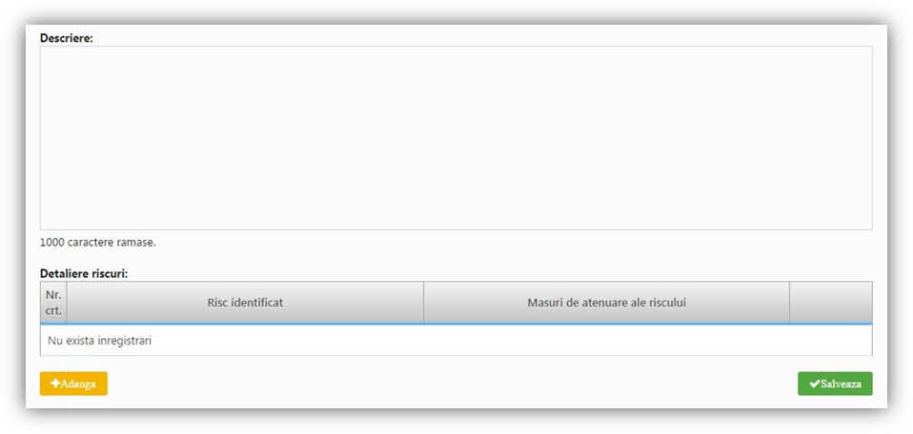
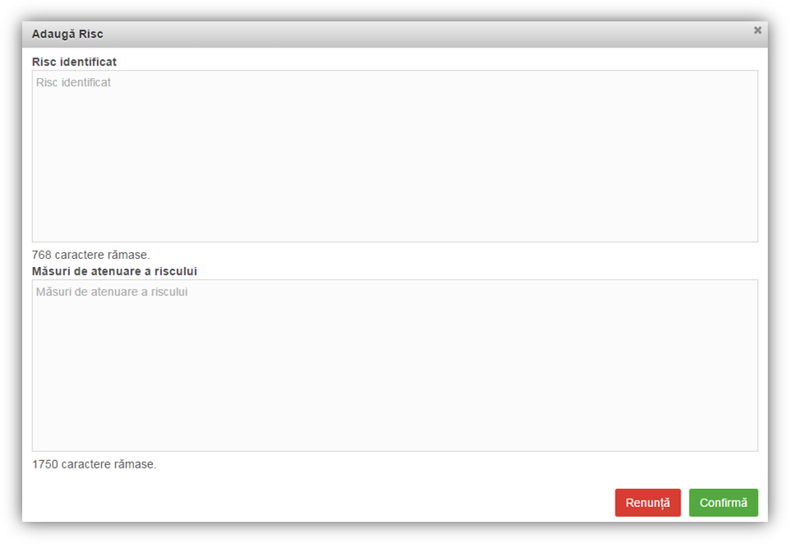

Risc identificat - Se va completa pentru fiecare risc identificat pentru implementarea proiectului.

Masuri de atenuare ale riscului - Se vor descrie măsurile de diminuare/remediere (cu precizarea impactului pentru fiecare risc identificat –semnificativ/mediu/mic).

Sustenabilitatea proiectului
Precizaţi modul în care proiectul se va auto-susţine financiar după încetarea finanţării solicitate prin prezenta cerere de finanţare, capacitatea de a asigura operarea şi întreţinerea investiţiei după finalizare (entităţi responsabile, fonduri, activităţi, orizont de timp), precum şi de menţinere şi/sau creştere a gradului de ocupare a structurii şi a locurilor de muncă nou create.

Se vor detalia informații cu privire la toate acordurile instituționale relevante cu părți terțe pentru implementarea proiectului și exploatarea cu succes a facilităților care au fost planificate și eventual încheiate
    - SECTIUNEA MYSMIS- Sutenabilitatea proiectului
Se completează câmpurile funcției cu datele proiectului și se apasă butonul .

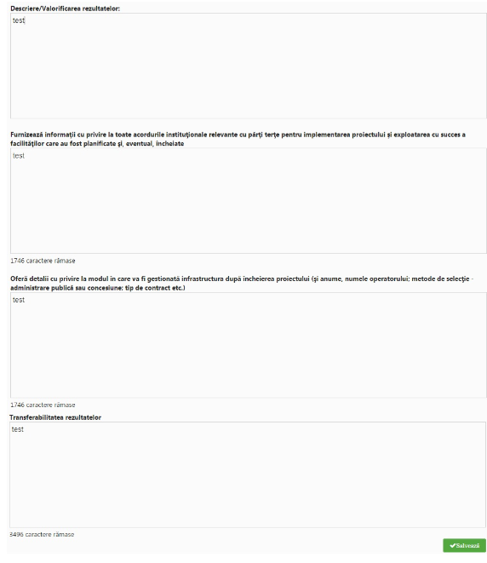
Completați doar câmpul Descriere/ Valorificarea rezultatelor, precizând modul în care va fi asigurată acoperirea tuturor cheltuielilor asociate exploatării proiectului în condiţii optime după încetarea finanţării solicitate prin prezenta cerere de finanţare, capacitatea de a asigura operarea şi întreţinerea investiţiei după finalizare (entităţi responsabile, fonduri, activităţi, orizont de timp), precum şi elemente din planul de menţinere (mentenanţă). De asemenea se vor introduce informatiile din cererea de finantare transmisa la care se aplica regulile generale de introducere a datelor in MYSMIS

Managementul și resursele proiectului

Resurse materiale

Precizaţi sediul/ sediile aferente activităţilor prevăzute prin proiect, dotările, echipamentele deţinute şi utilizate pentru implementarea proiectului.

    - SECȚIUNE MYSMIS - Resurse materiale implicate
- Se completează câmpurile funcției cu datele proiectului și se apasă butonul
- Pentru adăugarea de date se apasă butonulPentru editarea sau ștergerea
- informațiilor amintite se apasă butoanele pentru editare și butonul pentru ștergere.
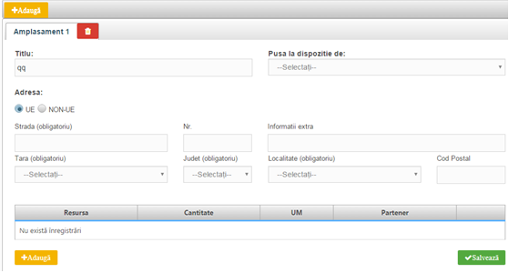
Se va completa în mod similar pentru fiecare localizare a proiectului.
Adresa - Se va completa cu date referitoare la proveniența resursei, fie cu adresa exactă
unde este localizată

Informaţii extra - Se va completa cu informații suplimentare relevante referitoare la resursa
materială

Se vor preciza resursele materiale aferente activităţilor prevăzute prin proiect:
- informațiile privind terenul unde urmează a se realiza investiția.
Pentru proiectele ce prevăd lucrări de infrastructură se va menționa inclusiv nr. cadastral și suprafața terenului pe care se realizează investiția.
În cazul în care proiectul vizează mai multe suprafețe de teren, se va preciza nr.cadastral pentru fiecare dintre acestea .
Se va menționa numărul, data și tipul documentului prin care se constituie dreptul de a realiza implementarea proiectului.

Ţara/localitatea/cod poştal/ pus la dispoziție de – Se selectează din nomenclator

Resursa- Se va preciza tipul de resursă materiale aferente activităţilor prevăzute prin proiect
Descrieti capacitatea operaţională a solicitantului care cuprinde resursele materiale suficiente și necesare pentru implementarea proiectului.
Precizaţi sediul/sediile aferente activităţilor prevăzute prin proiect, dotările, echipamentele deţinute şi utilizate pentru implementarea proiectului.

Cantitate - Se va completa cu cantitatea resursei pusă la dispoziție prin proiect

UM - Se va completa cu unitatea de măsură

Partener - Se va completa cu numele entității ce va asigura resursa.

Resurse urmane

În cazul în care nu intenţionaţi să contractaţi managementul proiectului, precizaţi numărul persoanelor implicate/avute în vedere pentru managementul proiectului, poziţia, atribuţiile şi rolul fiecărui membru din echipa de proiect, experienţa relevantă necesară pentru rolul propus în echipa de proiect.

Se recomandă ca echipa de implementare a proiectului să fie formată din cel puțin 2 persoane cu atribuții legate de managementul tehnic și financiar al proiectului. Aceste persoane nu vor fi retribuite prin proiect. Prin excepție, în cazul unor priorități de investiție cheltuielile pentru serviciile de management al proiectului pot fi eligibile într-un anumit procent raportat la cheltuielile eligibile ale proiectului.

În cazul în care intenţionaţi să contractaţi (externalizaţi) managementul proiectului, descrieţi la acest punct:
- activităţile de management ce vor face obiectul contractului de servicii de management al proiectului (delegate contractantului);
- modul în care veţi monitoriza şi controla activitatea contractantului care va furniza servicii de management a proiectului.
    - SECȚIUNE MYSMIS - Resurse umane implicate
Se completează câmpurile funcției cu datele proiectului și se apasă butonul . Pentru adăugarea de date se apasă butonul . Pentru editarea sau ștergerea informațiilor amintite se apasă butoanele pentru editare și butonul pentru ștergere.
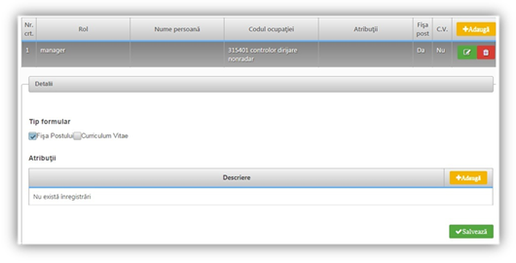
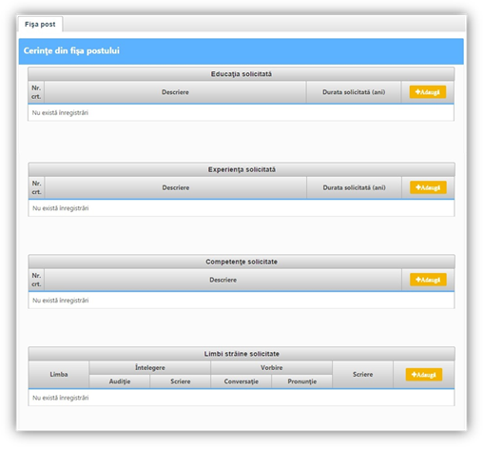
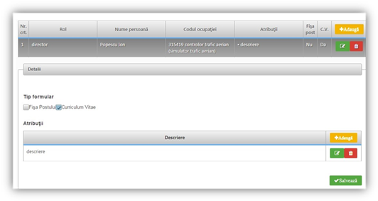

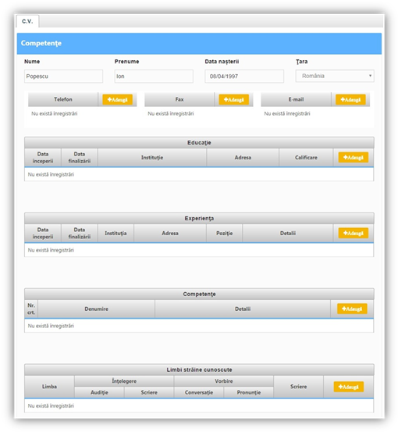
Dacă managementul proiectului va fi realizat cu resurse umane proprii selectați Tipul formularului și completați cu datele aferente Fișei de post și/sau CV-ului dacă persoana respectivă este deja angajată în cadrul societății.
Adăugați fiecare expert implicat în implementarea proiectului (echipa de implementare a proiectului)
- Rol (e.g. expert achiziții, jurist)
- Codul ocupației (selectați din nomenclator, conform COR)
- Tip formular – completați detalii suplimentare cu privire la expertul înregistrat. Furnizarea acestor detalii poate fi făcută la nivel de:
  - Fișa postului (pentru experți ce urmează a fi cooptați în echipa de implementare a proiectului) – introduceți cerințele privind educația, experiența, competențele, cunoștințele de limbă straină solicitate.
  - Curriculum Vitae (pentru experți cooptați deja în echipa de implementare a proiectului) – introduceți date de identificare a expertului și informații din CV-ul acestuia.
Cheltuielile cu salariile membrilor echipei de proiect nu sunt eligibile.
Cheltuielile cu achiziționarea serviciilor de consultanță pentru managementul proiectului sunt eligibile..
Se va avea în vedere și secțiunea Metodologie.

    - SECTIUNEA MYSMIS -Metodologie
Se completează câmpul funcției cu datele proiectului și se apasă butonul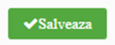 .

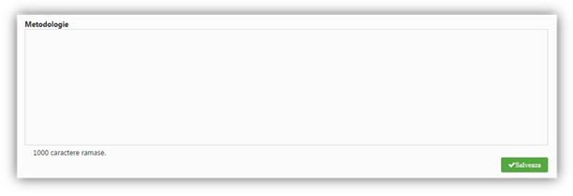

Achiziţiile derulate în cadrul proiectului

Vă rugăm să completaţi tabelul privind planul achiziţiilor proiectului (planul de atribuire a contractelor de lucrări/ furnizare/ servicii):

ATENŢIE:
Atribuirea contractelor de lucrări, de furnizare şi de servicii trebuie să respecte prevederile legislației aplicabile în domeniul achizițiilor publice.

Se va avea în vedere includerea tuturor achiziţiilor proiectului efectuate înainte de depunerea cererii de finanţare şi a celor preconizate a fi efectuate după semnarea contractului de finanţare, inclusiv a celor pentru care se intenţionează utilizarea procedurii de achiziţie directă.
Astfel, în conformitate cu prevederile Ordonanţei de Urgenţă a Guvernului nr.34/2006 privind atribuirea contractelor de achiziţie publică, a contractelor de concesiune de lucrări publice şi a contractelor de concesiune de servicii, cu modificările şi completările ulterioare, prin contract de achiziţie publică se înţelege „contractul care include şi categoria contractului sectorial (…), cu titlu oneros, încheiat în scris între una sau mai multe autorităţi contractante, pe de o parte, şi unul sau mai mulţi operatori economici, pe de altă parte, având ca obiect execuţia de lucrări, furnizarea de produse sau prestarea de servicii”.

În ceea ce priveşte achiziţiile directe, la art.19 se menţionează că aceste achiziţii „se realizează pe bază de document justificativ care, în acest caz, se consideră a fi contract de achiziţie publică”.
De asemenea, conform prevederilor Hotărârii Guvernului nr. 339/2015 privind regulile de eligibilitate a cheltuielilor efectuate în cadrul operaţiunilor finanţate prin Fondul european de dezvoltare regională, Fondul social european şi Fondul de coeziune 2014-2020, pentru a fi considerată eligibilă, o cheltuială trebuie să fie, între altele, conformă cu prevederile contractului de finanţare.
Ca urmare, deoarece cererea de finanţare şi anexele acesteia devin parte a contractului de finanţare, această secțiune trebuie să includă toate contractele de achiziţie atribuite şi/sau preconizate a fi atribuite pentru implementarea contractului, indiferent de procedura de atribuire urmată, indiferent dacă este vorba de cheltuieli eligibile/neeligibile ca o condiţie esenţială pentru eligibilitatea cheltuielilor astfel efectuate.

Achiziţii demarate/ efectuate până la depunerea cererii de finanţare

Nr. crt. | Obiectul contractului de achiziție | Detaliu contract de achizitie | CPV | Valoarea contractului fără TVA (lei) | Data începerii procedurii | Data finalizării procedurii | Procedura urmată | Linia/liniile bugetară/bugetare unde a fost încadrată valoarea contractului de achiziție din care eligibil/neeligibil
1
2
…

Achiziţii preconizate după depunerea cererii de finanţare
Nr. crt. | Obiectul contractului | Valoarea estimată a contractului fără TVA (lei) | Data estimativă a începerii procedurii | Data estimativă a finalizării procedurii | Procedura urmată în conformitate cu prevederile legale în vigoare | Durata estimată a contractului | Linia/liniile bugetară/bugetare unde a fost încadrată valoarea estimată a achiziției, inclusiv detalierea sumelor incadrate pe fiecare linie bugetara
1
2
…
  - SECȚIUNE MYSMIS - Plan de achiziții
Se completează câmpurile funcției cu datele proiectului și se apasă butonul . Pentru adăugarea de date se apasă butonul . Pentru editarea sau ștergerea informațiilor amintite se apasă butoanele pentru editare și butonul pentru ștergere.
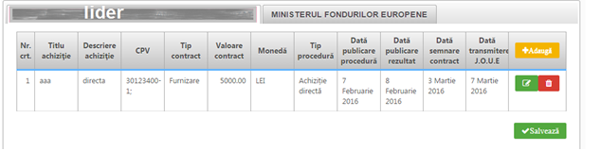

Atribuirea contractelor de lucrări, de furnizare şi de servicii trebuie să respecte prevederile legislației aplicabile în domeniul achizițiilor publice. Se va avea în vedere includerea tuturor achiziţiilor proiectului efectuate înainte de depunerea cererii de finanţare şi a celor preconizate a fi efectuate după semnarea contractului de finanţare, inclusiv a celor pentru care se intenţionează utilizarea procedurii de achiziţie directă.
De asemenea, conform prevederilor Hotărârii Guvernului nr. 339/2015 privind regulile de eligibilitate a cheltuielilor efectuate în cadrul operaţiunilor finanţate prin Fondul european de dezvoltare regională, Fondul social european şi Fondul de coeziune 2014-2020, pentru a fi considerată eligibilă, o cheltuială trebuie să fie, între altele, conformă cu prevederile contractului de finanţare.
Ca urmare, deoarece cererea de finanţare şi anexele acesteia devin parte a contractului de finanţare, această secțiune trebuie să includă toate contractele de achiziţie atribuite şi/sau preconizate a fi atribuite pentru implementarea contractului, indiferent de procedura de atribuire urmată, indiferent dacă este vorba de cheltuieli eligibile/neeligibile ca o condiţie esenţială pentru eligibilitatea cheltuielilor astfel efectuate.
ATENȚIE: secțiunea Valoare contract trebuie să fie în corelare și cu prevederile secțiunii de buget a cererii de finanțare.
Completați detaliile aferente tuturor contractelor de achiziţie atribuite şi/sau preconizate a fi atribuite pentru implementarea proiectului, indiferent de procedura de atribuire urmată, indiferent dacă este vorba de cheltuieli eligibile/neeligibile.
Pentru achizițiile realizate deja (contracte de achiziție atribuite) până la depunerea cererii de finanțare (e.g. serviciile de consultanță pentru elaborarea cererii de finanțare), completați următoarele:
- Titlu achiziţie (obligatoriu) – titlul contractului de achiziție, succint și sugestiv
- Descriere achiziţie (opțional) – descriere succintă a obiectului contractului de achiziție
- CPV (obligatoriu) – selectați din nomenclator, conform Vocabularului comun privind achiziţiile publice (Common Procurement Vocabulary), aprobat prin Regulamentul (CE) nr. 2195/2002 (http://eur-lex.europa.eu/legal-content/RO/TXT/?uri=celex:32002R2195)
- Tip contract (obligatoriu) – selectați din nomenclator opțiunea aplicabilă (furnizare, servicii, lucrări)
- Tip procedura (obligatoriu) – selectați din nomenclator, după caz
- Valoare contract (obligatoriu) – introduceți valoarea contractului de achiziție, inclusiv TVA, indiferent dacă cheltuiala aferentă acestei achiziții este inclusă, în bugetul proiectului, în categoria eligibile sau neeligibile.
- Moneda (obligatoriu) – selectați din nomenclator
- Dată publicare procedură – selectați data completă (an, lună, zi)
- Dată publicare rezultat – selectați data completă (an, lună, zi)
- Dată semnare contract (obligatoriu) – selectați data completă (an, lună, zi)
- Dată transmitere J.O.U.E. (dacă este cazul)
Pentru achiziții previzionate după semnarea contractului de finanțare completați următoarele:
- Titlu achiziţie (obligatoriu) – titlul contractului de achiziție, succint și sugestiv
- Descriere achiziţie (opțional) - descriere succintă a obiectului contractului de achiziție
- CPV (obligatoriu) – selectați din nomenclator
- Tip contract (obligatoriu) – selectați din nomenclator opțiunea aplicabilă (furnizare, servicii, lucrări)
- Tip procedura (obligatoriu) – selectați din nomenclator, după caz
- Valoare contract (obligatoriu) – introduceți valoarea contractului de achiziție, inclusiv TVA, indiferent dacă cheltuiala aferentă acestei achiziții este inclusă, în bugetul proiectului, în categoria eligibile sau neeligibile.
- Moneda (obligatoriu) – selectați din nomenclator
- Dată publicare procedură (obligatoriu) – selectați cel puțin anul și luna, estimând demararea implementării proiectului (semnarea contractului de finanțare) la aproximativ 6 luni de la depunerea cererii de finanțare
- Dată publicare rezultat (obligatoriu) – selectați cel puțin anul și luna, estimând demararea implementării proiectului (semnarea contractului de finanțare) la aproximativ 6 luni de la depunerea cererii de finanțare
- Dată semnare contract (obligatoriu) – selectați cel puțin anul și luna, estimând demararea implementării proiectului (semnarea contractului de finanțare) la aproximativ 6 luni de la depunerea cererii de finanțare
- Dată transmitere J.O.U.E. (dacă este cazul)

Se completează pentru fiecare membru al parteneriatului, dacă este cazul.

Indicatorii și rezultatele proiectului
Completaţi valoarea prognozată a indicatorilor de mai jos. Acolo unde este necesar se va detalia și modul de monitorizare a indicatorului (studii, etc.).

ATENȚIE!
Valorile preconizate trebuie să fie realiste, realizabile și măsurabile.

6.1. Indicatori POR

Indicator de rezultat | Valoarea indicatorului la Începutul implementării proiectului | Valoarea indicatorului la finalul implementării proiectului(de rezultat)
...
...
Indicator de output |  | La finalul implementării proiectului (de output)
...
...

ATENȚIE!
Nu se accepta identificarea și cuantificarea în cadrul cererii de finanțare a altor indicatori în afara celor menționați în cadrul secțiunilor 1.5 și 1.6 din Ghidul specific apelului de proiecte POR/AP/2016/5/5.2/1.

6.1.1. SECȚIUNE MYSMIS - Indicatori prestabiliți
Se completează câmpurile funcției cu datele proiectului și se apasă butonul . Pentru adăugarea de date se apasă butonul . Pentru editarea sau ștergerea informațiilor amintite se apasă butoanele pentru editare și butonul pentru ștergere.

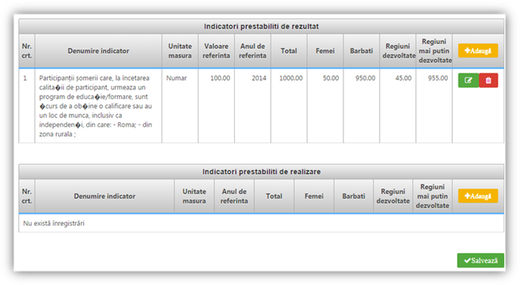
Completați tabelele ”Indicatori prestabiliți de rezultat” respectiv ”Indicatori prestabiliti de realizare”.
Selectați din Nomenclator Denumire Indicator în cazul Indicatorilor prestabiliți de rezultat :
- 1S24– Spații verzi în orașele mici și mijlocii
Informațiile solicitate în tabelul privind Indicatori prestabiliți de rezultat nu se raportează de către beneficiar.
Selectați din Nomenclator indicatorii prestabiliți de realizare (de output):
- CO38 – Spații deschise create sau reabilitate în zonele urbane
Creșterea reprezintă diferența dintre numărul preconizat de vizite cu și fără intervențiile proiectului; respectiv numărul de vizitatori înainte/ după intervenţia asupra obiectivul de patrimoniu care beneficiază de sprijin.
Anul de referință (se va interpreta ca An) - se va completa anul estimat pentru finalizarea implementării proiectului.
Total – se va completa cu valoarea indicatorului la finalul implementării proiectului (valoarea țintă)
Se va urmări corelarea cu informațiile menționate în secțiunea Rezultate așteptate din Cererea de finanțare.
Femei, Bărbați – nu se vor completa aceste câmpuri
Nu se accepta identificarea și cuantificarea în cadrul cererii de finanțare a altor indicatori în afara celor menționați în cadrul Ghidul specific apelurilor de proiecte.

6.2. Indicator proiect

Indicator proiect (în funcție de ce se realizează prin proiect) | Valoarea indicatorului la inceputul implemnetarii proiectului | Valoarea indicatorului la finalul implementării proiectului(de output)
...
...

ATENȚIE!
Tabelul se va completa în funcție de ce se realizează în proiectul propus a fi finanțat prin POR si se raportează la indicatorii de program. De asemenea, pot exista şi indicatori suplimentari care se vor raporta la nivelul fizic al investiției (mp de suprafață construită/extinsă/modernizată, ml/mp drum modernizat, etc.) care sunt detaliaţi în cadrul ghidului specific apelului de proiecte. Pentru definirea indicatorilor se va analiza anexa 5.2.5 la Ghidul specific apelului de proiecte
Indicatorul de proiect menționat în Ghidul specific
✓ strazi urbane modernizate, reabilitate realizate prin proiect (mp și ml).
va fi inclus în cadrul tabelului privind Indicatori suplimentari de rezultat și va fi preluat în această secțiune centralizat, la nivel de proiect.

6.2.1. SECȚIUNE MYSMIS Indicatori suplimentari proiect
Se completează câmpurile funcției cu datele proiectului și se apasă butonul 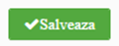 .
Pentru adăugarea de date se apasă butonul  . Pentru editarea sau ștergerea informațiilor amintite se apasă butoanele  pentru editare și butonul pentru ștergere.
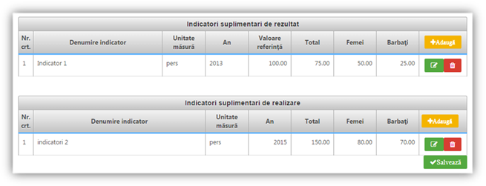
Indicatorul de proiect menționat în Ghidul specific
- strazi urbane modernizate, reabilitate realizate prin proiect (mp și ml).
va fi inclus în cadrul tabelului privind Indicatori suplimentari de rezultat și va fi preluat în această secțiune centralizat, la nivel de proiect.
An (se va interpreta ca An de referință) - se va completa cu anul aferent valorii de referință (de bază).
Valoare referință - valoarea înregistrată la începutul implementării proiectului (de bază). În acest caz, se va completa: “0”.
Total – se va completa cu valoarea țintă (atinsă la finalul implementării proiectului).
Femei, Bărbați – nu se vor completa aceste câmpuri.
Nu se accepta identificarea și cuantificarea în cadrul cererii de finanțare a altor indicatori în afara celor menționați în cadrul Ghidul specific apelului de proiecte.
Se va consulta Anexa 5.2.5 Descrierea indicatorilor aferentă Ghidului specific

PRINCIPII ORIZONTALE

Egalitatea de şanse
Subliniaţi modul în care principiile privind egalitatea de gen şi nediscriminarea şi accesibilitatea persoanelor cu dizabilităţi au fost integrate în elaborarea şi implementarea proiectului, fie în activităţile, fie în managementul proiectului, menţionând orice componentă specifică care arată acest lucru (e.g. adaptarea infrastructurii/ echipamentelor pentru accesul persoanelor cu dizabilităţi).

Dezvoltarea durabilă
Explicaţi modul în care proiectul contribuie la maximizarea beneficiilor şi reducerea efectelor negative asupra mediului înconjurător, inclusiv măsuri de promovare a eficienţei energetice.

Unde este cazul, prezentaţi modul în care proiectul propus se încadrează în politica organizaţiei de protecţie şi îmbunătăţire a mediului înconjurător.

Subliniaţi modul în care cerințele privind respectarea principiile privind poluatorul plăteşte, protecția biodiversităţii şi ecosistemelor, utilizarea eficientă a resurselor, atenuarea și adaptarea la schimbările climatice, rezilienţa/rezistența la dezastre, regenerarea deşeurilor, calitatea aerului sunt incluse în realizarea şi implementarea proiectului.

Schimbări demografice
Explicaţi modul în care proiectul contribuie la modificări demografice, dacă este cazul.

    - SECTIUNE MYSMIS – Principii orizontale

Completati cu datele din cererea de finantare, in conformitate cu regulile generale de introducere a datelor in MYSMIS pentru apelurile retrospective.
Se completează câmpurile funcției cu datele proiectului și se apasă butonul .
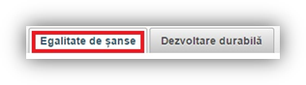
Egalitate de șanse
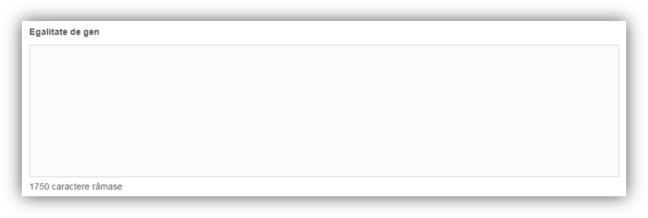
Egalitatea de gen -

Nediscriminare
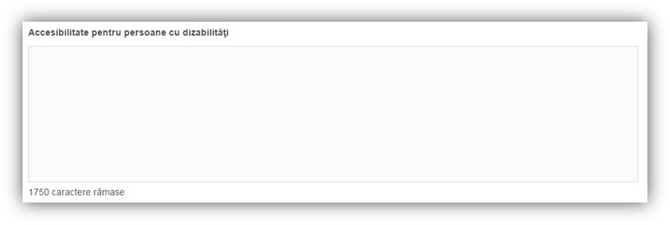
Accesibilitate persoane cu dizabilități - Specificați clar dacă proiectul ofera accesibilitate catre locatii special destinate persoanelor cu dizabilităţi, dacă proiectul prevede crearea de facilități/adaptare infrastructură pentru accesul persoanelor cu dizabilități, proiectul asigură accesibilitatea unor comunități defavorizate/marginalizate. Dacă da, menționați categoria (categoriile) avute în vedere, precum și alte detalii pe care le considerați relevante în acest context, altele decât măsuri de conformare cu obligațiile legale în acest domeniu. Dacă da, detaliați în ce constau aceste măsuri. Corelați informațiile furnizate cu descrierea investiției din secțiunile relevante ale cererii de finanțare și ale planului de reutilizare, precum și cu bugetul proiectului (prin identificarea corespunzătoare a costurilor aferente acestor măsuri).
Schimbări demografice – Completarea acestei secțiuni din cererea de finanțare nu este obligatorie

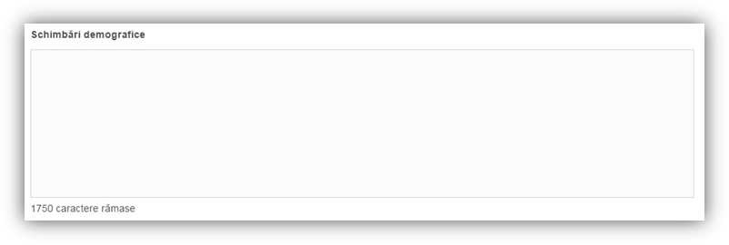
Dezvoltare durabilă
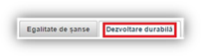
Poluatorul plătește
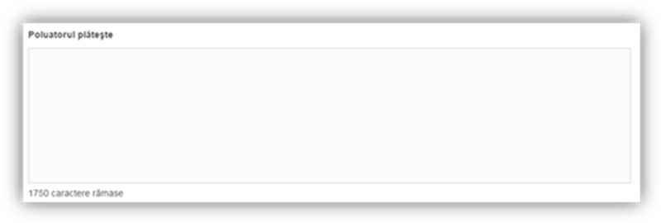
Completarea acestei secțiuni din cererea de finanțare nu este obligatorie.
Protecția biodiversității
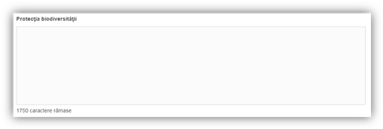
Completarea acestei secțiuni din cererea de finanțare nu este obligatorie.

Utilizarea eficientă a resurselor
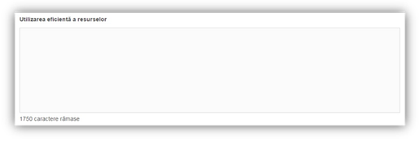
Atenuarea și adaptarea la schimbările climatice
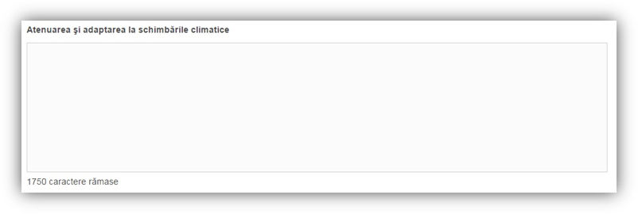
Reziliența la dezastre
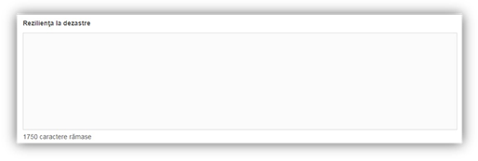

FINANŢAREA PROIECTULUI

Bugetul proiectului
 | Ajutor de stat | Cost Total fără TVA | TVA | Cost total | Valoare eligibilă fără TVA | TVA eligibilă | Total eligibil | Valoare neeligibilă fără TVA | Valoare TVA neeligibilă | Total neeligibil
 | DA/NU |  |  | 4=2+3 |  |  | 7=5+6 |  |  | 10=8+9
 | 1 | 2 | 3 | 4 | 5 | 6 | 7 | 8 | 9 | 10
Capitolul 1 - Cheltuieli pentru obținerea și amenajarea terenului
1.1 cheltuieli pentru achiziția de teren |  |  |  | 0 |  |  | 0 |  |  | 0
1.2 cheltuieli pentru amenajarea terenului |  |  |  | 0 |  |  | 0 |  |  | 0
Total Capitol 1 | 0 | 0 | 0 | 0 | 0 | 0 | 0 | 0 | 0 | 0
Capitolul 2 - Cheltuieli pentru asigurarea utilităţilor necesare obiectivului
2.1 Cheltuieli pentru asigurarea utilităţilor necesare obiectivului |  |  |  | 0 |  |  | 0 |  |  | 0
Total Capitol 2 | 0 | 0 | 0 | 0 | 0 | 0 | 0 | 0 | 0 | 0
Capitolul 3 - Cheltuieli pentru proiectare și asistență tehnică
3.1 Studii de teren (geotehnice, topografice, hidrologice, hidrogeotehnice, fotogrammetrice, topografice si de stabilire a terenului) |  |  |  | 0 |  |  | 0 |  |  | 0
3.2 Taxe pentru obținerea de avize, acorduri și autorizații |  |  |  | 0 |  |  | 0 |  |  | 0
3.3 Proiectare și inginerie |  |  |  | 0 |  |  | 0 |  |  | 0
3.4 cheltuieli pentru consultanță |  |  |  | 0 |  |  | 0 |  |  | 0
3.5. cheltuieli cu asistență tehnică |  |  |  | 0 |  |  | 0 |  |  | 0
Total Capitol 3 | 0 | 0 | 0 | 0 | 0 | 0 | 0 | 0 | 0 | 0
Capitolul 4 - Cheltuieli pentru investiția de bază
4.1 cheltuieli pentru construcții și instalații |  |  |  | 0 |  |  | 0 |  |  | 0
4.2. Dotări |  |  |  | 0 |  |  | 0 |  |  | 0
4.3. Cheltuieli conexe investitiei de baza |  |  |  | 0 |  |  | 0 |  |  | 0
Total Capitol 4 | 0 | 0 | 0 | 0 | 0 | 0 | 0 | 0 | 0 | 0
Capitol 5 - Alte cheltuieli
5.1. Organizare de şantier |  |  |  | 0 |  |  | 0 |  |  | 0
5.1.1 cheltuieli pentru lucrări de construcții și instalații aferente organizării de șantier |  |  |  | 0 |  |  | 0 |  |  | 0
5.1.2 cheltuieli conexe organizării de șantier |  |  |  | 0 |  |  | 0 |  |  | 0
5.2 Cheltuieli pentru comisioane, cote, taxe |  |  |  | 0 |  |  | 0 |  |  | 0
5.3. Cheltuieli diverse si neprevazute |  |  |  | 0 |  |  | 0 |  |  | 0
Total Capitol 5 | 0 | 0 | 0 | 0 | 0 | 0 | 0 | 0 | 0 | 0
Capitolul 6 Cheltuieli de informare și publicitatea
6.1 Cheltuieli de informare și publicitatea pentru proiect, care rezultă din obligațiile beneficiarului
Total Capitol 5 | 0 | 0 | 0 | 0 | 0 | 0 | 0 | 0 | 0 | 0
Capitolul 7 Cheltuieli cu auditul pentru proiect
7.1 Cheltuieli cu auditul pentru proiect
Total Capitol 7 | 0 | 0 | 0 | 0 | 0 | 0 | 0 | 0 | 0 | 0
Total general | 0 | 0 | 0 | 0 | 0 | 0 | 0 | 0 | 0 | 0
    - SECȚIUNEA MYSMIS - Buget – Activități și cheltuieli

Introducerea datelor in această funcție depinde de definirea activităților și subactivităților din funcția ”Activități previzionate”. Aceste activități și subactivități se vor prelua în funcția ”Buget - Activități și cheltuieli” unde se vor completa cheltuielile aferente.
Pentru adăugarea cheltuielilor se apasă butonul si se completează datele solicitate.
ATENŢIE: În cadrul prezentelor apeluri de proiecte nu se aplică scheme de ajutor de stat/instrumente financiare. La butonul Ajutor de stat se va bifa „Nu”.
Daca se dorește atașarea de documente la nivel de detaliere a cheltuielilor (ex. facturi…) ele vor trebui sa fie atașate premergător în pagina principală a funcției ”Buget – Activități și cheltuieli”. Pentru editarea sau ștergerea informațiilor amintite se apasă butoanele pentru editare și butonul pentru ștergere .
Sistemul permite atașarea de documente, cu condiția ca, pentru acel pas, sa fi fost permisă atașarea de documente la definirea apelului de către AM/OI. Pentru a atașa un document se apasă butonul , se completează datele din fereastra ce se va deschide și apoi se salvează.
Se completează câmpurile funcției cu datele proiectului și se apasă butonul .
Se completează de Lider si fiecare partener, după caz.

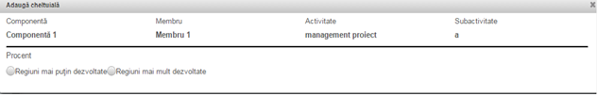
Observație:
Câmpul TVA este un câmp editabil. În cazul cheltuielilor nepurtătoare de TVA, TVA-ul este 0.
Pentru a șterge o activitate se aplică principiul ștergerii informațiilor de la sfârșit la început (respectiv se vor șterge subactivitățile, iar apoi activitatea principală).
Introducerea cheltuielilor se realizeaza la nivel de subactivitate. Nu este posibila introducerea, in bugetul proiectului, a unei cheltuieli care nu poate fi asociata unei anumite subactivitati. Nu este posibila introducerea, in bugetul proiectului, a unei cheltuieli care sa fie asociata unei activitati.
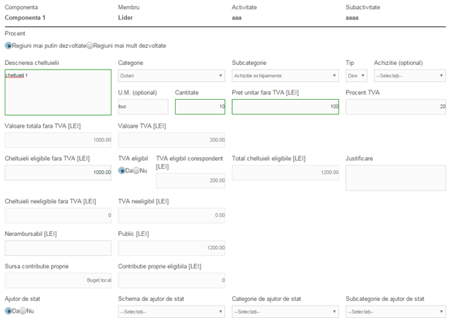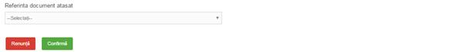
La adăugarea unei cheltuieli, completați următoarele:
- Se bifeaza opțiunea ”Regiuni mai putin dezvoltate” sau „Regiuni mai dezvoltate”, după caz
- Descrierea cheltuielii – introduceți o descriere succintă, sugestivă a cheltuielii
- Categorie/Subcategorie (obligatorii) – selectați din nomenclatoarele aferente. Lista cheltuielilor eligibile în cadrul acestui apel de proiecte, pe categorii și subcategorii, este prezentată mai jos. Cheltuielile eligibile, inclusiv condițiile aplicabile, sunt detaliate în secțiunea 3.3. ”Eligibilitatea cheltuielilor” din Ghidul specific.
- Tip – directă/indirectă
- Achiziție (opțional) – selectați procedura de achiziție aferentă cheltuielii, din cele definite în Planul de achiziții
- U.M. (unitatea de masură, opțional)
- Cantitate (obligatoriu)
- Preț unitar fără TVA (lei) (obligatoriu)
- Procent TVA aplicabil
- Câmpurile Valoare totală fără TVA [LEI], Valoare TVA [LEI] se calculează în mod automat
- Cheltuieli eligibile fără TVA [LEI] – este preluată automat valoarea totală a cheltuielii. Această valoare se poate modifica (i.e. reduce), în mod corespunzător, dacă cheltuiala nu este în întregime eligibilă.
- TVA eligibil – se va bifa, după caz, DA sau NU
- TVA eligibil corespondent [LEI] – se calculează în mod automat
- Total cheltuieli eligibile [LEI] – se calculează în mod automat
- Cheltuieli neeligibile fără TVA [LEI] – se calculează în mod automat
- TVA neeligibil [LEI] – se calculează în mod automat
- Nerambursabil [LEI] – se introduce valoarea finanțării nerambursabile aferente respectivei cheltuieli. Valoarea nerambursabilă trebuie să fie în limita a 98% din valoarea eligibilă a cheltuielii. Vezi secțiunea 1.7 ” Cuantumul cofinanțării acordate în cadrul prezentelor apeluri de proiecte” din Ghidul specific.
- Justificare – scurtă descriere a necesității efectuării cheltuielii
- Public [LEI] – se calculează în mod automat
- Contribuţia proprie eligibilă [LEI] – se calculează în mod automat
- Sursă contribuţie proprie – se completează automat (Contribuție privată)
- Ajutor de stat – bifați opțiunea ”Nu”
Tabelul centralizator al cheltuielilor - verificați ca intensitatea intervenției să nu depășească limitele procentuale admise, pentru fiecare categorie de cheltuială în parte.

Categorii și subcategorii de cheltuieli eligibile în acest apel de proiecte
Categorie | Subcategorie
7 - cheltuieli cu auditul achiziționat de beneficiar pentru proiect | 15 - cheltuieli cu auditul achiziționat de beneficiar pentru proiect
8 - cheltuieli de informare, comunicare și publicitate | 17 - cheltuieli de informare și publicitate pentru proiect, care rezultă din obligațiile beneficiarului
12 - cheltuieli pentru obținerea și amenajarea terenului | 38 - cheltuieli pentru amenajarea terenului
12 - cheltuieli pentru obținerea și amenajarea terenului | 34- cheltuieli achiziție teren
13 - cheltuieli pentru asigurarea utilităţilor necesare obiectivului | 40 - cheltuieli pentru asigurarea utilităţilor necesare obiectivului
14 - cheltuieli pentru proiectare și asistență tehnică | 42 - studii de teren
14 - cheltuieli pentru proiectare și asistență tehnică | 43 - cheltuieli pentru obținere avize, acorduri, autorizații
14 - cheltuieli pentru proiectare și asistență tehnică | 44 - proiectare și inginerie
14 - cheltuieli pentru proiectare și asistență tehnică | 45 - cheltuieli pentru consultanță
14 - cheltuieli pentru proiectare și asistență tehnică | 46 - cheltuieli pentru asistență tehnică
15 - cheltuieli pentru investiția de bază

15 - cheltuieli pentru investiția de bază | 53 - cheltuieli pentru construcții și instalații
15 - cheltuieli pentru investiția de bază | 54 - cheltuieli cu dotările (utilaje,echipamente cu și fără montaj, dotări)
16 - cheltuieli cu organizarea de șantier | 56- cheltuieli conexe investitiei de baza
16 - cheltuieli cu organizarea de șantier | 57 - cheltuieli pentru lucrări de construcții și instalații aferente organizării de șantier
 | 58 - cheltuieli conexe organizării de șantier
17- cheltuieli pentru comisioane, cote, taxe | 59- cheltuieli pentru comisioane, cote, taxe
18 – cheltuieli diverse si neprevazute | 60- cheltuieli diverse si neprevazute

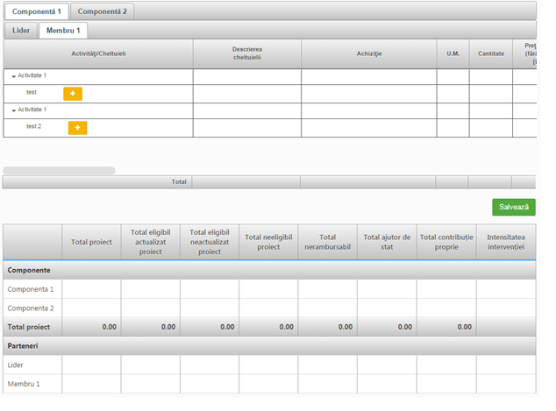
ATENŢIE:
Unele categorii de cheltuieli sunt considerate eligibile într-o anumită limită procentuală sau prag valoric maxim . În cadrul Ghidului specific se detaliază categoriile de cheltuieli eligibile/neeligibile după care se va ajusta bugetul proiectului.
Bugetul cererii de finanțare va fi corelat cu informațiile cuprinse în cadrul Devizului general actualizat cu mai mult 12 luni înainte de data depunerii cererii de finanţare pentru documentaţia anexată la cererea de finanțare.
Se vor corela cu informațiile din Macheta de analiză și previziune financiară.

Buget – Plan anual de cheltuieli

2014 | 2015 | 2016 | 2017 | 2018
2019 | 2020 | 2021 | 2022 | 2023

 | 2015 | 2016 | 2017 | 2018 | 2019 | 2020 | 2021 | 2022 | 2023
Componenta 1

SECȚIUNE MYSMIS Buget – Plan anual de cheltuieli
Se completează câmpurile funcției cu datele proiectului și se apasă butonul .

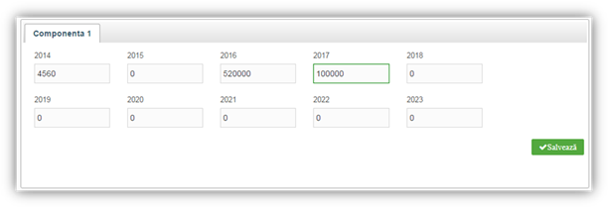
Se completează sumele estimate a fi solicitate la rambursare/plată în anii de referință în conformitate cu perioada de implementare a proiectului.

Buget – Rezultate
Justificare bugetului pe rezultatele definite anterior
Nr.crt. | Detalii rezultat | Buget eligibil

SECȚIUNE MYSMIS Buget – Rezultate

Datele din câmpul ”Detalii rezultat” din această funcție se preiau din funcția ”Rezultate așteptate”.
Pentru adăugarea sau editarea informațiilor suplimentare se apasă butonul pentru editare.
După completarea câmpurilor funcției cu datele proiectului și se apasă butonul .
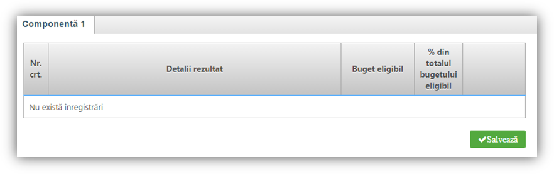
Corelați informațiile aferente rezultatelor definite anterior cu bugetul proiectului. Bugetul alocat fiecărui rezultat se compune din însumarea valorică a tuturor activităților ce conduc la obținerea respectivului rezultat.

Buget – Localizare geografica
Justificarea bugetului în funcție de tipul de regiune selectat anterior
Regiune | Județ | Buget eligibil | Ajutor de stat

Se va menționa regiunea şi judeţul în care se va implementa proiectul.
In cadrul coloanei Buget eligibil va fi menţionată valoarea totală eligibilă a proiectului.
Se va menţiona dacă proiectul este finanţabil în cadrul unei scheme de ajutor de stat regional sau nu.

SECȚIUNE MYSMIS Buget – Amplasament
Pentru adăugarea de date se apasă butonul . Pentru editarea sau ștergerea informațiilor amintite se apasă butoanele pentru editare și butonul pentru ștergere. Completați cu regiunea şi judeţul în care se va implementa proiectul.
In cadrul coloanei Buget eligibil va fi menţionată valoarea totală eligibilă a proiectului
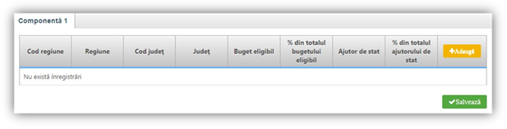

Buget – Câmp de interventie

Categorie câmp de interventie | Buget
Se va menționa codul 089 – Reabilitarea siturilor industriale și a terenurilor contaminate | Se va menționa valoarea totală a proiectului.

SECȚIUNE MYSMIS Buget – Câmp de intervenție
Pentru adăugarea de date se apasă butonul . Pentru editarea sau ștergerea informațiilor amintite se apasă butoanele pentru editare și butonul pentru ștergere.

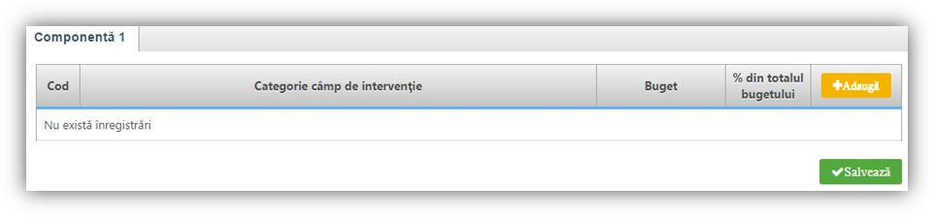
Selectați din nomenclator opțiunea:
- 089 – Reabilitarea siturilor industriale și a terenurilor contaminate Se completează cu valoarea eligibilă a proiectului.

Buget – Tip de finantare

Tip finantare | Buget
Se va menționa codul 01 – Grant nerambursabil | Se va menționa valoarea solicitată în cadrul cererii de finanțare.

SECȚIUNE MYSMIS Buget – Formă de finanțare
Pentru adăugarea de date se apasă butonul . Pentru editarea sau ștergerea informațiilor amintite se apasă butoanele pentru editare și butonul pentru ștergere.
Selectați din nomenclator opțiunea 01 -Grant nerambursabil și introduceți valoarea eligibilă a proiectului.
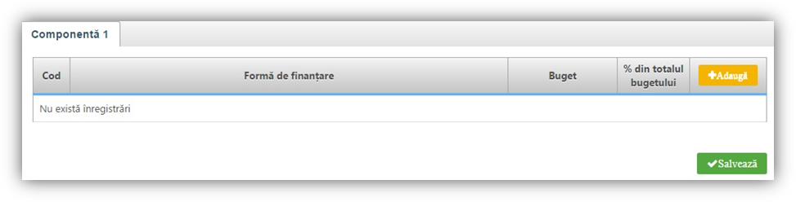

Buget – Tip teritoriu
Tip teritoriu | Buget
Se va menționa codul 07 – Nu se aplică | Se va menționa valoarea totală a proiectului.

SECȚIUNE MYSMIS Buget – Tip teritoriu
Pentru adăugarea de date se apasă butonul . Pentru editarea sau ștergerea informațiilor amintite se apasă butoanele pentru editare și butonul pentru ștergere.

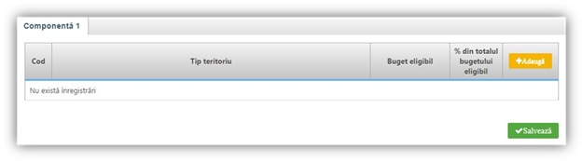
Selectați din nomenclator opțiunea „07- Nu se aplică” și introduceți valoarea eligibilă a proiectului

Buget – Activitate economica
Activitate economica | Buget eligibil
Se va menționa codul 22 - Activități legate de mediu și de schimbările climatice

SECȚIUNE MYSMIS Buget – Activitate economică
Pentru adăugarea de date se apasă butonul . Pentru editarea sau ștergerea informațiilor amintite se apasă butoanele pentru editare și butonul pentru ștergere.
Se selectează din nomenclator opțiunea 22 – Activități legate de mediu
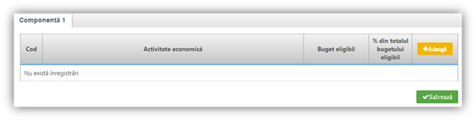

Buget – Obiectiv tematic

Tip obiectiv tematic | Buget eligibil
Se va menționa OT 6 – Protecţia mediului şi promovarea utilizării eficiente a resurselor | Se va menţiona valoarea totală eligibilă a proiectului.

SECȚIUNE MYSMIS Buget – Obiectiv tematic

Pentru adăugarea de date se apasă butonul . Pentru editarea sau ștergerea informațiilor amintite se apasă butoanele pentru editare și butonul pentru ștergere.
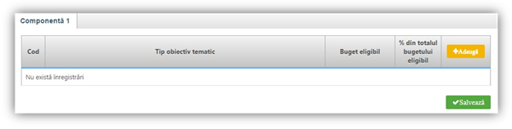
Se selectează din nomenclator opţiunea OT 6 – Protecţia mediului şi promovarea utilizării eficiente a resurselor şi se introduce valoarea eligibilă a proiectului.

60. Buget – Mecanism livrare teritorială

Tip mecanism de livrare teritoriala | Buget eligibil
Se va menționa codul 07 – Nu se aplică | Se va menţiona valoarea totală eligibilă a proiectului.

SECȚIUNE MYSMIS Buget – Mecanisme de aplicare teritorială
Pentru adăugarea de date se apasă butonul . Pentru editarea sau ștergerea informațiilor amintite se apasă butoanele pentru editare și butonul pentru ștergere.
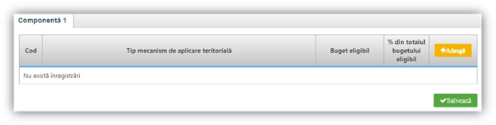
Selectați din nomenclator opțiunea „Nu se aplică”

8.2. SURSE DE FINANŢARE A PROIECTULUI
Prezentaţi sursele de finanţare ale proiectului, ţinând cont de indicaţiile din Ghidul general precum și de prevederile Ghidurilor specifice.

NR. CRT. | SURSE DE FINANŢARE | VALOARE
I | Valoarea totală a cererii de finanţare, din care : | Vezi Col 4, TOTAL GENERAL
a. | Valoarea totală neeligibilă, inclusiv TVA aferent | Vezi Col 10, TOTAL GENERAL
b. | Valoarea totală eligibilă | Vezi Col 7, TOTAL GENERAL
II | Contribuţia proprie, din care : | II a+ II b+IIc
a. | Contribuţia solicitantului la cheltuieli eligibile, inclusiv TVA aferent | Min ....% din Col 7, TOTAL GENERAL
b. | Contribuţia solicitantului la cheltuieli neeligibile, inclusiv TVA aferent | Vezi (Col 10, TOTAL GENERAL)
c | Autofinanţarea proiectului* (numai pentru proiectele generatoare de venit)
III | ASISTENŢĂ FINANCIARĂ NERAMBURSABILĂ SOLICITATĂ | Maxim ..........% din Col 7, TOTAL GENERAL

CERTIFICAREA CERERII DE FINANŢARE
- Subsemnatul .................., posesor al CI seria.........., nr................ CNP ................în calitate de reprezentant legal al ..................../ (în cazul parteneriatelor se vor menționa toți reprezentanții legali ai membrilor partneriatului) confirm/confirmăm că informaţiile incluse în această cerere şi detaliile prezentate în documentele anexate sunt corecte şi asistenţa financiară pentru care am aplicat este necesară proiectului pentru a se derula conform descrierii.
- Confirm/Confirmăm că prezenta cerere de finanțare este elaborată în conformitate cu legislaţia naţională şi comunitară aplicabilă (inclusiv in materia achizițiilor și a conflictului de interese).
- Confirm/Confirmam că am luat la cunoștintă toate prevederile ghidului aplicabil apelului de proiecte cu nr POR/AP/2016/5/5.2/1
- Confirm/Confirmăm că nu am/avem la cunoştinţă nici un motiv pentru care proiectul ar putea să nu se deruleze sau ar putea fi întârziat și mă angajez/ne angajăm, în calitate de reprezentant legal al <denumire solicitant>/membrii ai parteneriatului, să asigur/asiguram resursele financiare necesare implementării proiectului, în conformitate cu cele menționate în bugetul proiectului.
- Confirm/Confirmăm că formatul scanat al cererii de finanțare, inclusiv anexele acesteia, sunt conforme/identice cu prezentul document.
- Sunt conştient că/Suntem constienți că, din punct de vedere legal şi financiar, <denumire solicitant> și <denumire parteneri> este singurul responsabil/suntem singurii responsabili de implementarea proiectului.
- Înţeleg/întelegem că, dacă cererea de finanţare nu este completă cu privire la toate detaliile şi aspectele solicitate, inclusiv cu privire la această secţiune, ar putea fi respinsă.

Prezenta cerere a fost completată având cunoştinţă de prevederile Codului Penal.

Data:  zz/ll/aaaa | Prenumele şi numele solicitantului/ liderului de parteneriat  Completaţi cu prenumele, numele complete şi funcţia reprezentantului legal, cu litere mari de tipar  Poziția în cadrul organizației
Semnătura
Semnătura reprezentantului legal

SECȚIUNE MYSMIS Certificarea cererii de finanțare
Declarația de certificare a Cererii de finanțare este generată automat de sistem înainte de transmiterea Cererii de finanțare.
Subsemnatul, .............................., CNP .................., posesor al CI seria ................., nr. .................., în calitate de reprezentant legal/împuternicit al (...................denumirea entității...........), confirm că informaţiile incluse în această cerere de finanţare şi detaliile prezentate în documentele anexate sunt corecte, iar asistenţa financiară pentru care am aplicat este necesară proiectului pentru a se derula conform descrierii.
Confirm că prezenta cerere de finanţare este elaborată în conformitate cu legislaţia naţională şi comunitară aplicabilă (inclusiv în materia ajutorului de stat, a achiziţiilor şi a conflictului de interese, etc).
Confirm că am luat la cunoştinţă de toate prevederile ghidurilor aplicabile.
Confirm că nu am la cunoştinţă nici un motiv pentru care proiectul ar putea să nu se deruleze sau ar putea fi întârziat şi mă angajez, în calitate de reprezentant legal/împuternicit al (...................denumirea entității...........), să asigur resursele financiare necesare implementării proiectului, în conformitate cu cele menţionate în bugetul proiectului.
Confirm că la prezenta cerere de finanţare fişierele ataşate sunt semnate digital pentru conformitate cu originalul. Înţeleg că, din punct de vedere legal şi financiar, (...................denumirea entității...........), este singurul responsabil de implementarea prezentului proiect inclusiv pentru implementarea în parteneriat a acestuia.
Înţeleg că, dacă cererea de finanţare nu este completă cu privire la toate detaliile şi aspectele solicitate, inclusiv cu privire la această secţiune, ar putea fi respinsă.

Prezenta cerere a fost completată având cunoştinţă de prevederile Codului penal.

Semnătura digitală a reprezentantului legal/împuternicit
Data

NOTA:
În cazul în care reprezentantul legal al solicitantului este un cetăţean străin nerezident, acesta va împuternici expres o persoană pentru transmiterea cererii de finanţare prin MYSMIS. Persoana împuternicită va semna certificarea aplicaţiei şi va transmite cererea de finanţare prin sistem.
Cu toate acestea, la cererea de finanţare se va anexa şi certificarea aplicaţiei completată şi semnată olograf de către reprezentantul legal străin nerezident, precum şi declaraţiile în nume propriu ale acestuia solicitate prin prezentul ghid. Toate declarațiile date în nume propriu, aferente cererii de finanțare trebuie să fie întocmite și semnate electronic (prin aplicarea unei semnături electronice vizibile) de către reprezentantul legal (cetățean străin nerezident) și apoi, în vederea încărcării în MySMIS, să fie semnate inclusiv de persoana împuternicită (doar aceasta putându-se identifica electronic în aplicație).

SECȚIUNE MYSMIS Transmitere proiect
Această secțiune presupune parcurgerea următorilor pași:
- pas 1 - selectați funcția ”Transmitere proiect”;
- pas 2 - apăsați butonul ”Blocare editare proiect”;
- pas 3 - confirmați continuarea procesului;
- pas 4 - generați cererea de finanțare în format PDF;
- pas 5 - încărcați documentul generat, după ce a fost semnat digital;
